ITC – INSTITUTO TECNOLÓGICO DE CARATINGA
PROGRAMA DE GRADUAÇÃO EM ENGENHARIA CIVIL

ADAILTON ESTEVÃO CORRÊIA
DAYANE PRISCILA BICALHO DE SOUZA

AVALIAÇÃO DA RESISTÊNCIA A COMPRESSÃO DO CONCRETO ATRAVÉS DE TESTEMUNHOS EXTRAÍDOS DE CONSTRUÇÕES NA CIDADE CARATINGA- MG

BACHARELADO EM ENGENHARIA CIVIL

ITC – MINAS GERAIS
Dezembro/2014
ADAILTON ESTEVÃO CORRÊIA
DAYANE PRISCILA BICALHO DE SOUZA

AVALIAÇÃO DA RESISTÊNCIA A COMPRESSÃO DO CONCRETO ATRAVÉS DE TESTEMUNHOS EXTRAÍDOS DE CONSTRUÇÕES NA CIDADE CARATINGA-MG

Monografia apresentada à banca examinadora da Faculdade de Engenharia Civil, do Instituto Tecnológico de Caratinga (ITC, MG), como requisito parcial para obtenção do grau de bacharel em Engenharia Civil, sob orientação do professor João Moreira de Oliveira Junior.

ITC – MINAS GERAIS
Dezembro/2014
AGRADECIMENTOS

Nossos sinceros agradecimentos a todos que, de alguma forma, contribuíram para que a conclusão deste trabalho se tornasse possível:

A Deus, por estar sempre no comando, conduzindo nossos passos e nos ajudando a prosseguir.

Ao nosso Professor, Orientador e Coordenador do curso de Engenharia Civil, João Moreira, pelo auxílio, atenção e disponibilidade de tempo e material. Com sabedoria e dedicação soube dirigir-nos a conclusão deste trabalho.

Aos nossos colegas de classe, que talvez mesmo não percebendo, nos instigaram a buscar respostas e consequentemente nos aperfeiçoarmos com a humildade dos que aspiram à sabedoria. Vamos sentir saudades.

Aos amigos Diego e Lidney, pela disposição e disponibilização de materiais e informações, complementando e enriquecendo o nosso trabalho.

Ao Leandro, do laboratório da Instituição tecnológica de Caratinga, pela ajuda durante todo o processo da realização dos ensaios.

Ao Prof. Cristiano, pelo incentivo para o início deste trabalho.

A nossa família, que nos incentivam na constante busca dos objetivos.

Adailton Estevão Correia
Dayane Priscila Bicalho de Souza

LISTA DE TABELAS

Tabela 1: Características dos tipos de cimentos Portland 19
Tabela 2 – Correspondência entre a classe de agressividade e a qualidade do concreto 22
Tabela 3 - Classes de resistência do grupo I 31
Tabela 4: Classes de resistência do grupo II 31
Tabela 5 - Número de camadas para moldagem dos corpos-de-prova 40
Tabela 6: Resultados obtidos devido ao rompimento das amostras 54

LISTA DE FIGURAS

Figura 1:Moldes Cilíndricos metálico 35
Figura 2: Prensa utilizada para a realização dos ensaios de compressão 36
Figura 3: Ensaio de Slump teste Realizado do caminhão betoneira 39
Figura 4: Foto ilustrando a colocação da primeira camada já adensada 40
Figura 5: Corpos de prova imersos na água em câmera de cura 42
Figura 6: Demonstração do procedimento do Ensaio a Compressão 43
Figura 7: Testemunho de concreto após ensaio de compressão em 7dias 44
Figura 8: Testemunho de concreto após ensaio de compressão em 14 dias 45
Figura 9:Testemunho de concreto após ensaio de compressão em 28 dias 45
Figura 10: Testemunhos de concreto após ensaio de compressão em 7dias 46
Figura 11:Testemunhos de concreto após ensaio de compressão em 14dias 46
Figura 12:Testemunhos de concreto após ensaio de compressão em 28 dias 47
Figura 13:Testemunhos de concreto após ensaio de compressão em 7dias 47
Figura 14:Testemunhos de concreto após ensaio de compressão em 14 dias 48
Figura 15: Testemunhos de concreto após ensaio de compressão em 28 dias 48
Figura 16:Testemunhos de concreto após ensaio de compressão em 7dias 49
Figura 17:Testemunhos de concreto após ensaio de compressão em 14 dias 49
Figura 18:Testemunhos de concreto após ensaio de compressão em 28 dias 50
Figura 19:Testemunhos de concreto após ensaio de compressão em 7dias 50
Figura 20:Testemunhos de concreto após ensaio de compressão em 14 dias 51
Figura 21:Testemunhos de concreto após ensaio de compressão em 28 dias 51
Figura 22: Concreto virado a mão sem o controle devido da água 56
Figura 23: Betoneira utilizada para a mistura do concreto 58

LISTA DE ABREVIATURAS

CP I – Cimento Portland Comum
CP II E – Cimento Portland com adição de escoria
CP II F – Cimento Portland com adição de filer calcário
CP II Z – Cimento Portland com adição de material pozolânico
CP III – Cimento Portland de alto forno
CP V ARI – Cimento Portland de alta resistência inicial
CP V ARI RS – Cimento Portland de alta resistência inicial resistente a sulfatos
CP IV – Cimento Portland Pozolânico
A/C – Relação água cimento
MPa – Mega Pascal
Ton – Tonelada
Fck - Resistência Característica do Concreto à Compressão
Kgf – Quilograma Força
KN - Quilonewton

RESUMO

A construção civil está em constante desenvolvimento. Para avaliar se as definições dos projetos estão sendo atendidas faz-se necessário um controle tecnológico normatizado, especialmente do concreto. O ensaio de resistência à compressão é um dos que assegura a confiabilidade da estrutura. O controle da resistência à compressão do concreto das estruturas de edificações é parte integrante da introdução da segurança no projeto estrutural, sendo indispensável a sua permanente comprovação, conhecido também por controle de recebimento ou de aceitação do concreto. Além disso, a resistência medida é influenciada pela forma do corpo de prova e pelas próprias características de ensaios. As estruturas de concreto armado devem ser projetadas cumprindo o requisito mínimo definido por norma com concreto C20 (20 Mpa). Este trabalho objetiva analisar a resistência à compressão do concreto de várias obras na cidade de Caratinga-MG. As obras foram determinadas como A, B, C, D e E, usinados, feitos em betoneira e também misturados manualmente, todas com amostras de concreto produzidas para vigas. Após a verificação da resistência, através do ensaio de análise a compressão de testemunhos cilíndricos, identificou que entre as cinco obras, uma não seguiu corretamente os métodos adotados para um resultado positivo. O preparo mal feito e uma dosagem fora da especificação poderão ocasionar patologias, gerando perdas econômicas além de afetar nível de segurança e durabilidade da obra. Nestas análises foram verificados também como foi efetuado o controle de dosagem de materiais, mostrando que em uma das obras, a falta de controle de dosagem, principalmente fator água\cimento, influenciou no resultado da resistência das amostras.

Palavra-Chave: Concreto, corpos-de-prova, resistência à compressão.

SUMÁRIO

INTRODUÇÃO 10
CONSIDERAÇÕES CONCEITUAIS 12
1 CONCRETO 17
1.1 MATERIAIS UTILIZADOS NA MISTURA DO CONCRETO 18
1.1.1 Cimento 18
1.1.2 Agregados 20
1.1.3 Relação Água/Cimento 21
1.1.4 Aditivos 23
1.2 MASSA ESPECÍFICA 23
2 CARACTERÍSTICAS E PROPRIEDADES DO CONCRETO 25
2.1 PROPRIEDADES 25
2.1.1 Propriedades do Concreto no Estado Fresco 25
2.1.1.1 Consistência 26
2.1.1.2 Trabalhabilidade 26
2.1.1.3 Homogeneidade 27
2.1.2 Propriedades do Concreto no Estado Endurecido 28
2.1.2.1 Resistência Característica a Compressão do Concreto (F_{ck}) 28
2.1.2.2 Deformações do Concreto 29
2.1.3 Fluência 30
2.1.4 Cura 30
2.2 CLASSIFICAÇÃO DO CONCRETO 31
2.3 CONTROLE TECNOLÓGICO DO CONCRETO 32
2.4 PATOLOGIAS 33
3 MATERIAIS E MÉTODOS 34
3.1 MATERIAIS 34
3.1.1 Materiais utilizados para todo o procedimento do ensaio 34
3.1.1.1 Molde cilíndrico 35
3.1.1.2 Haste metálica 35
3.1.1.3 Prensa manual 35
3.2 MÉTODOS 37
3.2.1 Procedimento para recebimento e coleta do concreto 37
3.2.1.1 Coleta das amostras 37
3.2.1.2 Procedimentos específicos para recebimento de concreto usinado em obra 38
3.2.1.3 Preparação dos moldes 39
3.2.1.4 Adensamento dos corpos-de-prova 39
3.2.1.5 Rasamento 41
3.2.1.6 Cura 42
3.3 ROMPIMENTO DOS TESTEMUNHOS 43
4 APRESENTAÇÃO E ANÁLISE DOS RESULTADOS 52
5 CONCLUSÃO 63
REFERÊNCIAS 65
APÊNDICE A - Cálculos para análise dos resultados em MPa 69

INTRODUÇÃO

O processo de controle da resistência do concreto tem por finalidade verificar a resistência dos diferentes lotes de concretos empregados nas construções. Porém, não são todos que tem a iniciativa de realizar a verificação.
Para a extração das amostras de concreto existe todo um procedimento a ser realizado rigorosamente, interferindo no resultado dos valores a serem obtidos nos ensaios.
Apesar dos métodos de dosagem serem diferentes, certas atividades são comuns a todos, como por exemplo, o cálculo da resistência média de dosagem, a correlação da resistência à compressão com a relação água/cimento para determinado tipo e classe de cimento. Eventuais efeitos das amostras do concreto serão visíveis, e em caso de dúvidas, poderá ser feita a retirada de uma nova amostra. A não padronização no fator água/cimento tem grande influência na resistência do concreto. Quanto maior o controle na relação água/cimento, maior será a resistência do concreto.
A resistência à compressão dos concretos tem sido tradicionalmente utilizada como parâmetro principal de dosagem e controle da qualidade dos concretos destinados a obras. Isso se deve, por um lado, à relativa simplicidade do procedimento de moldagem dos corpos-de-prova e do ensaio de compressão, e, ao fato de a resistência à compressão ser um parâmetro sensível às alterações de composição da mistura, permitindo mínimas modificações em outras propriedades do concreto. No Brasil, os métodos para obtenção da resistência à compressão do concreto estão especificados nos métodos de ensaio ABNT NBR 5739:2007 e ABNT NBR 5738:2003, no procedimento de projeto ABNT NBR 6118:2007, para o procedimento de concreto ABNT NBR 12655:2006, e no procedimento de execução ABNT NBR 4931:2004. Caso o parâmetro principal a ser atendido seja a resistência à compressão, esta deverá encaixar-se na classificação determinada pela ABNT NBR 8953:2009.
Sendo assim surge a seguinte questão: Está sendo seguida a dosagem adequada de materiais para que o concreto não fique com uma resistência (f_{ck}) mínima exigida por norma? Os concretos usinados, os misturados manualmente e os de betoneiras possuem a mesma precisão de resistência?
O objetivo deste trabalho foi estudar e analisar a resistência à compressão do concreto de várias obras na cidade de Caratinga, com a finalidade de verificar se o concreto industrializado, misturado manualmente e o de betoneiras possuem a mesma precisão de resistência final, sendo estas obras identificadas no decorrer do trabalho como Obra: A, B, C, D, e E diferenciando sobre o procedimento adotado para as mesmas como A – Concreto virado a mão, B – Betoneira, C – Betoneira, D – Concreto Usinado E – Concreto Usinado. A partir desses testemunhos fizemos análises e acompanhamento de cada uma, verificando o controle de dosagem de materiais, a relação água/cimento utilizada e a execução do concreto realizada pelos profissionais de cada obra. Analisamos as resistências características do concreto a compressão, destinado a estruturas, cumprindo o requisito mínimo por norma de 20 MPa.
A monografia foi elaborada tendo por base a redação de quatro capítulos, abordando temas como: os tipos de cimento, agregados, água e aditivos, a finalidade da dosagem, e processos de dosagem onde será abordado como e feito o sistema de fabricação do concreto, serão abordados detalhadamente a produção do concreto e os métodos dos ensaios que foram realizados. E por fim a análise dos resultados quanto a influência do processo de cura e idade de ruptura e os resultados dos testemunhos de concreto atingidos em 7 dias, 14 dias e 28 dias.

CONSIDERAÇÕES CONCEITUAIS

Dentro dos elementos pertinentes aos projetos estruturais está o concreto, item de grande evolução em termos tecnológicos. É um material formado basicamente por componentes como materiais cimentícios, na grande maioria, cimento Portland, adições, aditivos, agregados minerais entre outros, ou seja, o concreto é composto de materiais de diferentes processos de produção e o seu controle deve levar em consideração não apenas o produto em si, como também os seus materiais componentes.
São diversas as propriedades deste material, que devem ser monitoradas durante a confecção e concretagem. Importante considerar que é nas idades iniciais do concreto que ocorrem as reações químicas do cimento com a água, para formação dos compostos que, posteriormente, vão garantir certa resistência e durabilidade esperada do concreto.
O ensaio mais utilizado para avaliação da qualidade do concreto é o ensaio de resistência à compressão, pelo seu custo relativamente baixo e pela possibilidade de correlação com outras propriedades do concreto.
Nas últimas décadas, os cálculos das estruturas de concreto eram baseados em resistência baixa como 13,5 MPa, 15 MPa e 18 MPa, mas atualmente é possível atingir no Brasil, resistências superiores a 100 MPa, sendo uma ferramenta poderosa para a engenharia em geral, pois implica na redução das dimensões de pilares e vigas, o aumento da velocidade das obras, da diminuição do tamanho e peso das estruturas, fôrmas, etc.
O controle de produção torna-se uma das ferramentas mais importantes para obtenção de resistências ideais, ou seja, de acordo com o especificado pelos especialistas em cálculos estruturais, é o controle de produção que pode garantir que o processo seja realizado de modo estacionário, sem variação.

Os concretos que hoje chegam aos canteiros de obras do Brasil nem sempre alcançam a resistência à compressão preconizada no projeto estrutural. A não-conformidade da resistência destes concretos resulta, naturalmente, em estruturas cujo nível de segurança não é mais aquele previsto em norma.

Sabe-se que, muitas vezes, não há uma preocupação no controle de qualidade e dosagem na mistura do concreto. E nem sempre são tiradas amostras para verificação de sua qualidade.

Portanto, n corpos de prova de uma mesma betonada de concreto, quando ensaiados, apresentarão n resultados distintos para a resistência a compressão. A variabilidade entre amostras de um mesmo lote (betonada) é geralmente menor que a variabilidade entre amostras de lotes distintos, assim como a variabilidade entre amostras de concretos produzidos por diferentes centrais dosadoras é maior.

Para o preparo do concreto são realizadas as seguintes etapas:

a) caracterização dos materiais componentes do concreto;
b) estudo de dosagem do concreto;
c) ajuste e comprovação do traço do concreto
d) elaboração do concreto

Sabendo das conseqüências de um concreto fora das especificações, todos os testemunhos de concreto foram coletados e devidamente identificados com o tipo de cimento, traço e equipamento usado para a mistura. Estes testemunhos de concreto foram rompidos com sete, quatorze e vinte e oito dias. Assim, obtivemos uma melhor precisão dos resultados da resistência do concreto.

Problemas com o não atendimento do fck podem estar relacionados, ainda, com falhas no processo de controle tecnológico. Há procedimentos normalizados, e que devem ser seguidos, para a coleta do concreto e a moldagem do corpo de prova. Além disso, é imprescindível o cuidado no armazenamento e no transporte dessas peças. Os corpos de prova são elementos sensíveis, principalmente nas primeiras horas de idade, e qualquer descuido pode alterar sua resistência característica à compressão. Para comprovar falhas nessa etapa, é necessário realizar a extração de testemunhos da estrutura já executada, medida dispendiosa e cara.

Devido ao grande número de construções feitas sem acompanhamento de um engenheiro civil, é muito difícil fazer o controle da resistência à compressão do concreto. Muitas vezes o profissional usa de sua experiência e não faz o controle devido de agregados e principalmente a quantidade de água que está sendo utilizado naquele traço para o concreto. Estas atitudes podem levar a uma má qualidade do concreto com uma resistência bem abaixo da necessária, podendo assim levar ao surgimento de patologias que, além de onerar mais a obra, poderá diminuir a segurança e a vida útil daquela construção.

O concreto é obtido por meio da mistura adequada de cimento, agregado fino, agregado graúdo e água. Em algumas situações são incorporados produtos químicos ou outros componentes, como microsílica, polímeros etc. as adições têm a finalidade de melhorar algumas propriedades, tais como: aumentar a trabalhabilidade e a resistência e retardar a velocidade das reações químicas que ocorrem no concreto.

O objetivo maior de um programa de controle da resistência à compressão do concreto é a obtenção de um valor potencial, único e característico da resistência à compressão de certo volume de concreto, a fim de comparar esse valor com aquele que foi especificado no projeto estrutural e, consequentemente, tomado como referência para a segurança e o dimensionamento da estrutura. Os valores de ensaios que se obtêm dos diferentes corpos de prova são mais ou menos dispersos, variáveis de uma obra a outra, conforme o rigor de produção do concreto. Por exemplo: conhecidos os resultados de n exemplares obtidos a partir de certo número de corpos de prova de um mesmo concreto, como determinar um valor que seja representativo daquele concreto?
Por razões óbvias de comportamento estrutural, onde uma seção transversal de pilar tem importância tão determinante quanto aos elos de uma corrente, verifica- se facilmente que só a média dos resultados não seria suficiente para definir e qualificar uma produção de concreto. É necessário considerar também a dispersão dos resultados, que pode ser medida através do desvio padrão ou do coeficiente de variação do processo de produção. Para eliminar o inconveniente de ter que trabalhar com dois parâmetros, foi adotado o conceito de resistência característica do concreto à compressão, que é uma medida estatística que engloba a média e a dispersão dos resultados, permitindo definir e qualificar um concreto através de apenas um valor característico. As técnicas atuais de controle estão desenvolvidas para a obtenção desse valor característico que é também o valor adotado no projeto estrutural para fins de segurança.
Para a realização deste trabalho coletamos 6 (seis) testemunhos de concreto de cada uma das 5 (cinco) obras de Caratinga-MG que escolhemos. Dentre elas diversificamos a escolha da execução do concreto, como: industrializado, misturado em betoneiras e misturado manualmente. Estes foram identificados na obra com o dia da coleta, como foi feito a dosagem dos materiais em clima (quente, chuvoso, etc), em seguida foram armazenados para enrijecimento durante 24 horas, submersos na água. As análises dos testemunhos de concreto foram feitas no laboratório do Instituto Tecnológico de Caratinga, onde executamos os testes de rompimento e as anotações adequadas para uma melhor comparação e conclusão do trabalho.
As dimensões dos testemunhos de concreto cilíndricos foram definidas conforme NBR 5738:2003:

Devem ter altura igual ao dobro do diâmetro. O diâmetro deve ser de 10 cm, 15 cm, 20 cm, 25 cm, 30 cm ou 45 cm. As medidas diametrais têm tolerância de 1% e a altura, 2%. Os planos das bordas circulares extremas do molde devem ser perpendiculares ao eixo longitudinal do molde.

O sistema de medição de forças pode ser analógico ou digital. Em ambos os casos, deve ser previsto um meio de indicação da máxima carga atingida (por exemplo, através do ponteiro de arraste ou registro, etc.), que pode ser lida após a realização de cada ensaio. No nosso caso, a prensa do Instituto Tecnológico de Caratinga nos fornece as medições das forças digitalmente.

CONCRETO

Concreto é um composto, constituído por cimento, água, agregado miúdo (areia) e agregado graúdo (pedra ou brita) e ar, podendo ou não conter adições (cinzas, pozolanas, sílica ativa, etc.) e aditivos químicos, para que possa ser melhorado ou modificado suas propriedades básicas.
No entanto, a NBR 6118/03 (item 8.2.1) introduziu uma mudança muito importante nesta questão: Trata-se das estruturas de concreto armado serem projetadas e construídas com concreto C20 (f_{ck} = 20 MPa) ou superior, ficando o concreto C15 só para as estruturas de fundações e de obras provisórias. A elevação da resistência para o valor mínimo de 20 MPa objetiva aumentar a durabilidade das estruturas.
Concreto Simples, conforme a NBR 6118/03 (item 3.1.2) são elementos estruturais elaborados com concreto que não possui qualquer tipo de armadura, ou que possui em quantidade inferior ao mínimo exigido para o concreto armado.
Na estrutura de concreto armado, o concreto possui duas funções básicas:
•Resistir aos esforços de compressão os quais a estrutura está submetida.
• Conferir proteção ao aço.
Para que a estrutura de concreto atenda às especificações do projeto, devem-se ter alguns cuidados referentes à armadura, cimbramento e fôrmas, e também considerar alguns fatores do próprio concreto, quais sejam: Propriedades dos seus materiais, dosagem da mistura e a execução da concretagem. Todos esses itens têm que ser realizado adequadamente, caso contrário, poderá ocorrer problemas na estrutura.
O campo de aplicação do concreto simples,

O concreto simples estrutural deve ter garantidas algumas condições básicas, como confinamento lateral (caso de estacas ou tubos), compressão em toda seção transversal (caso de arcos), apoio vertical contínuo no solo ou em outra peça estrutural (caso de pilares, paredes, blocos ou pedestais). Não é permitido o uso de concreto simples em estruturas sujeitas a sismos ou a explosões, e em casos onde a ductilidade seja qualidade importante da estrutura.

O concreto passa do estado pastoso a um material endurecido quando o cimento entra em contato com a água, reagindo quimicamente, passando por um processo de hidratação. Durante este processo, a partícula de cimento divide-se em inúmeras partículas, formando um sólido poroso denominado gel de silicato de cálcio hidratado. Resultando no crescimento do volume dos sólidos dentro dos limites da pasta, produzindo o entrelaçamento entre as partículas.
Para a formação desses entrelaçamentos, parte da água utilizada na mistura é utilizada. Com isto a “malha” formada, reduz a porosidade do concreto e aumenta a sua resistência mecânica. Maior resistência à compressão, maior a quantidade de entrelaçamentos, pois teremos um concreto menos poroso com estrutura mais compacta.
É um processo complexo que envolve diversas variáveis e, para avaliar a qualidade do concreto, é importante conhecer as suas propriedades, seja no estado fresco, desde o momento da colocação da água até o adensamento na fôrma; seja no estado endurecido, resistindo às ações solicitadas ao longo da vida útil.

MATERIAIS UTILIZADOS NA MISTURA DO CONCRETO

Cimento

É um dos materiais mais utilizados na construção civil, devido a sua larga utilização em várias fases da construção. Pertence aos materiais classificados como aglomerantes hidráulicos, material que em contato com a água entra em processo físico-químico, tornando-se um elemento sólido com grande resistência a compressão, a água e a sulfatos.
Cimento Portland é um material pulverulento, constituído de silicatos e aluminicatos complexos, que, ao serem misturados com a água, hidratam, formando uma massa gelatinosa, finamente cristalina, também conhecida como “gel”. Massa esta que, após contínuo processo de cristalização, endurece e adquire uma elevada resistência mecânica, podendo ser definido também como um aglomerante ativo e hidráulico. Aglomerante, por ser o material ligante que promove a união dos grãos de agregados. Ativo, por necessitar do elemento externo a água para iniciar sua reação hidráulica.
O Cimento é composto principalmente de CLÍNQUER (calcário, argila e componentes químicos) e diferenciado conforme a adição dos seguintes materiais:
GESSO: Aumenta o tempo de pega do cimento;
ESCÓRIA: Aumenta a durabilidade na presença de sulfato, em grandes quantidades diminui a resistência;
ARGILA POZOLÂNICA: Confere maior impermeabilidade ao concreto;
CALCÁRIO: Reduz o custo do cimento, desde que não prejudique a ação dos outros materiais.
Existem diferentes tipos de cimento, com composições distintas, que atribui ao concreto maior resistência, trabalhabilidade, durabilidade e impermeabilidade.
Hoje no mercado, existe uma grande variedade de cimentos Portland, na tabela 1, abaixo, seguem a nomenclatura e as características destes cimentos:

Tabela 1: Características dos tipos de cimentos Portland
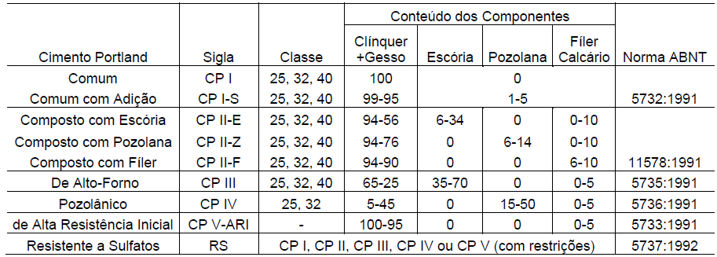
Fonte 1: SOUSA (2006, p.11)

Os cimentos são designados também pela classe de resistência, com números tais como 25, 32 e 40, que apontam os valores mínimos de resistência à compressão em Mega Pascal (MPa) garantidos pelos fabricantes após 28 dias de cura, sendo os que compõem essas classes, os cimentos: CP I, SP I-S, CP IIE, CP II-Z, CP II-F E CP III. Os únicos cimentos que não obedecem a essas classes de resistências são o CP IV, que não tem a classe 40, é o CP V, que tem classes de resistências específicas.
O tipo de cimento utilizado na composição dos concretos nas obras A, B, e C, foi o cimento CP IV e nas obras D e E, foi utilizado o cimento CP III.

Agregados

Representam cerca de 80% (oitenta por cento) do peso do concreto e além de sua influência quanto à retração e à resistência, o tamanho, a densidade e a forma dos seus grãos podem definir várias das características desejadas em um concreto.
Os grãos dos agregados podem ser divididos em graúdos que são retidos na peneira de número 4 (malha quadrada com 4,8 mm de lado) e miúdo o que consegue passar por esta peneira, como informa a NBR 7222,

Agregados cujos grãos passam pela peneira com abertura de malha de 75mm, ressalvados os limites estabelecidos pela tabela 2, em ensaio realizado de acordo com a ABNT NBR 248, com peneiras definidas pela ABNT NBR ISO 3310-1.

Também classificados como artificiais ou naturais. Artificiais são as areias e pedras provenientes do britamento de rochas, pois necessitam da atuação do homem para modificar o tamanho dos seus grãos. Como exemplo de naturais, temos as areias extraídas de rios ou barrancos e os seixos rolados (pedras do leito dos rios).
Os agregados também são classificados pela sua massa específica aparente, que são divididas como: leves (argila expandida, pedra-pomes, vermiculita), normais (pedras britadas, areias, seixos) e pesados (hematita, magnetita, barita).
Devido à importância dos agregados dentro da mistura, vários são os ensaios necessários para sua utilização e serve para definir sua granulometria, massa especifica real e aparente, módulo de finura, torrões de argila, impurezas orgânicas, materiais pulverulentos, etc.
Na construção civil, podem-se usar tanto as britas quanto os pedregulhos no concreto, conforme o caso. O agregado tem que ser de boa resistência, limpos e com granulação uniforme para que possam ser dosados de forma a obter uma massa de concreto econômica e com a maior resistência possível. A areia ou agregado miúdo é o material de pequena granulometria (menor que 5 mm) resultante da desfragmentação de rochas. Pedra, material de granulometria acima de 5 mm. As pedras também resultam da desagregação de rochas, seja por processos naturais, quando são chamadas de “Pedregulho” ou pela ação do homem, quando recebe o nome de “Pedra Britada”, devido ao processo usado na desagregação que é chamado de “Britagem”, feito pelas “Britadeiras”.
O agregado miúdo (areia) na sua utilização terá que ser observado sua umidade para que tenha a dosagem exata da água. Sobre o agregado miúdo, a NBR 722 também explica que,

Agregados cujos os grãos passam pela peneira com cobertura de malha de 4,75 mm, ressalvados os limites na tabela 2, em ensaio realizado de acordo com a ABNT NBR NM 248, com peneiras definidas pela ABNT NBR NM ISO 3310-1.

A seleção das britas é definida em função da resistência, consumo de cimento, limitação de espaço entre as armaduras e entre as formas. “De acordo com a norma ABNT dimensão máxima característica do agregado, considerado em sua totalidade, deverá ser menor que 1/4 da menor distância entre as faces da forma e 1/3 da espessura das lajes”. E “nas vigas o espaço livre entre duas barras não deve ser menor que 1,2 vezes a dimensão máxima do agregado nas camadas horizontais e 0,5 vezes a mesma dimensão no plano vertical”.

Relação Água/Cimento

A água tem um papel importante no concreto, a relação entre o peso da água e o peso do cimento dentro de uma mistura que recebeu o nome: fator água cimento (A/C). A água deve ser utilizada na quantidade estritamente necessária para envolver os grãos, permitindo a hidratação e posterior cristalização do cimento. O fator A/C deve ser sempre o mais baixo possível, dentro das características exigidas para o concreto e da qualidade dos materiais disponíveis para a sua composição.
Se tiver uma quantidade de água além do necessário na mistura, o excesso migra para a superfície, pelo processo de exsudação, deixando vazios chamados de porosidade capilar. Esta porosidade prejudica a resistência do concreto e aumenta sua permeabilidade, diminuindo a durabilidade da peça concretada.
Este fator é a base para a definição de todas as misturas compostas com cimento e água, devendo ser muito bem compreendido por todos aqueles que trabalham com o concreto. O fator A/C deve ser sempre o mais baixo possível, dentro das características exigidas para o concreto e da qualidade dos materiais disponíveis para a sua composição.
A NBR 6118/14, cita a importância da qualidade do concreto, como especifica o item 7.4.2

Ensaios comprobatórios de desempenho da durabilidade da estrutura frente ao tipo e classe de agressividade prevista em projeto devem estabelecer os parâmetros mínimos a serem atendidos. Na falta destes e devido à existência de uma forte correspondência entre a relação água/cimento e a resistência à compressão do concreto e sua durabilidade, permite-se que sejam adotados os requisitos mínimos expressos na Tabela 7.1.

A água deve ser empregada na quantidade necessária para envolver os materiais, permitindo a hidratação e posterior cristalização do cimento.

Tabela 2 – Correspondência entre a classe de agressividade e a qualidade do concreto
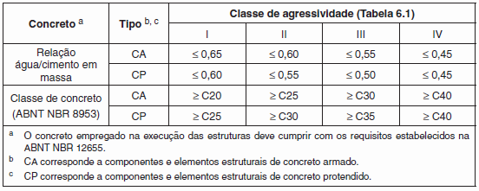
Fonte 2- ABNT NBR 6118 (2014)

A qualidade da água pode influenciar na pega do cimento ou a resistência do concreto. A água potável é considerada adequada para a produção do concreto. O ph recomendado é entre 5 e 8.

Aditivos

Devido ao grande crescimento na utilização do concreto, sentiu-se a necessidade de aprimorar certas características e melhorar ainda mais seu desempenho, levando ao desenvolvimento dos aditivos. Os aditivos têm como objetivo aumentar a resistência, colorir, diminuir o calor de hidratação, reduzir fissuras, etc.
Entre os materiais utilizados como adições temos: As fibras de nylon ou de polipropileno que evitam fissuras, os pigmentos para colorir, as fibras de aço que substituem armaduras, o isopor para enchimentos, a sílica ativa e o metacaulim que aumentam a resistência e diminuem a permeabilidade, entre outros.
Como tudo no concreto, os cuidados com as adições devem ser os maiores possíveis, tanto na compatibilidade com os outros componentes do concreto, quanto na realização de dosagens experimentais, definições de sistemas de cura, tipos de fôrmas, etc.
Os aditivos modificam as propriedades do concreto em estado fresco ou endurecido e tem dois objetivos fundamentais: Ampliar as qualidades de um concreto ou minimizar seus pontos fracos.
“Não é permitido o uso de aditivos à base de cloreto em estruturas de concreto, devendo ser obedecidos os limites estabelecidos na ABNT NBR 12655” (NBR 6118, 2014, p, 19).

MASSA ESPECÍFICA

A NBR 6118, item 8.2.2, p. 22, se aplica a concretos de massa específica normal, que são aqueles que, depois de secos em estufa, têm massa específica (ρ_{c}) compreendida entre 2 000 kg/m³ e 2 800 kg/m³. Se a massa específica real não for conhecida, para efeito de cálculo, pode-se adotar para o concreto simples o valor ρ_{c} = 2 400 kg/m³ e para o concreto armado ρ_{c} = 2 500 kg/m³. Quando se conhecer a massa específica do concreto utilizado, para valor da massa específica do concreto armado pode-se considerar aquela do concreto simples acrescida de 100 kg/m³ a 150 kg/m³.

CARACTERÍSTICAS E PROPRIEDADES DO CONCRETO

PROPRIEDADES

As propriedades do concreto e sua importância se dividem em duas fases da sua vida: A fase de mistura, lançamento, compactação e acabamento e a fase do concreto em endurecimento, endurecido e em serviço.
Para ter um concreto na estrutura com as características desejadas, durável e de boa aparência a armadura, é necessário que o traço do concreto seja bem elaborado e suas propriedades investigadas no laboratório, no campo e que todos os cuidados de seleção dos materiais, preparação, lançamento do concreto e cura sejam tomados.
Há vários conceitos importantes que devem ser considerados como: as propriedades e características do concreto, pois, para se detalhar uma estrutura, tolerâncias devem ser exigidas e especificadas na construção dos elementos de concreto.

Propriedades do Concreto no Estado Fresco

O concreto fresco é o concreto no estado plástico, assim considerado até o momento em que tem início a pega do aglomerante, que é o período inicial de solidificação da pasta.

As principais propriedades do concreto fresco são a consistência, a trabalhabilidade, e a homogeneidade. O concreto, mesmo depois de endurecido, é um material composto por elementos em todas as fases, ou seja, gases, líquidos, gel e sólidos, caracterizando-se como essencialmente heterogêneo [...]

Algumas propriedades do concreto endurecido dependem de suas características enquanto ainda no estado fresco. No período de tempo em que o concreto permanece plástico, as características de maior importância são: consistência, coesão e homogeneidade. Esta combinação é denominada trabalhabilidade.

Consistência

A relação entre a água e os materiais secos é o principal fator que influencia a consistência, ela corresponde à maior ou menor capacidade que o concreto fresco tem de se deformar.

Uma maneira de medir a consistência do concreto é por meio do abaixamento que uma quantidade predeterminada de massa, colocada em um molde metálico normalizado de forma tronco-cônica, terá quando o molde for retirado; a medida da deformação vertical é chamada de abatimento ou slump. A determinação pelo abatimento do tronco de cone é regulamentada pela NBR 7223:1998.

No processo do ensaio de slump, molha-se o cone e a chapa metálica sob o mesmo, após, enche-se o cone com concreto em três camadas de igual altura sendo cada camada “socada” com 25 golpes, com uma barra de ferro de 16 mm. Por fim retira-se o cone verticalmente e mede-se o abatimento da amostra do concreto.

Trabalhabilidade

A Trabalhabilidade é uma propriedade transitória e depende de diversos fatores, como: as características e dosagens dos materiais constituintes e o modo de produção do concreto.

A trabalhabilidade de um concreto, assim como sua consistência, depende da granulometria dos materiais sólidos, da incorporação de aditivos e, principalmente, do fator água/cimento (relação entre a quantidade de água e a quantidade de cimento usada na mistura do concreto [...]

A Trabalhabilidade é a propriedade do concreto associada a três características:
1.Facilidade de redução de vazios e de adensamento do concreto.
2.Facilidade de moldagem, relacionada com o preenchimento da fôrma e dos espaços entre as barras de aço.
3.Resistência à segregação e manutenção da homogeneidade da mistura, durante manuseio e vibração.

Homogeneidade

Dar homogeneidade ao concreto é fazer com que ele apresente a mesma composição em qualquer ponto de sua massa.

A distribuição dos agregados graúdos dentro da massa de concreto é um fator importante de interferência na qualidade do concreto. Quanto mais uniformes, ou regulares, os agregados graúdos apresentam dispersos na massa, estando totalmente envolvidos pela pasta, sem apresentar desagregação, melhor será a qualidade do concreto principalmente quanto à permeabilidade e à proteção proporciona à armadura, além de resultar em um melhor acabamento, sem a necessidade de preparos posteriores. Essa distribuição dos agregados é a homogeneidade, e, portanto, quanto mais homogêneo o concreto, melhor será a qualidade da estrutura resultante.

Para se ter uma homogeneidade satisfatória, basta fazer uma boa mistura do concreto durante a etapa de preparo, tomando cuidados desde o transporte até o adensamento.

Propriedades do Concreto no Estado Endurecido

O concreto endurecido deve apresentar resistência mecânica e durabilidade compatíveis com as indicadas no projeto. Para obter a resistência especificada no projeto estrutural, os seguintes fatores devem ser considerados:
• Especificação da relação água / cimento, as características dos agregados e a especificação do cimento.
• Recebimento, transporte, lançamento, adensamento e cura.

A resistência do concreto também é função do tempo de duração da solicitação; os ensaios geralmente são realizados de forma rápida, ao passo que, em construções, o concreto é submetido a ações que, em sua maioria, atuam de forma permanente, reduzindo sua resistência ao longo do tempo. Além disso, a resistência medida é influenciada pela forma do corpo de prova e pelas próprias características dos ensaios.

Sua resistência à compressão é 10 vezes maior do que a de tração. E a tração na flexão é igual a duas vezes a tração simples.

Resistência Característica a Compressão do Concreto (F_{ck})

A Resistência Característica do Concreto à Compressão (F_{ck}) é um dos dados utilizados no cálculo estrutural. Usa-se a unidade de medida em MPa (Mega Pascal). Através do projeto arquitetônico, pode-se desenvolver o projeto estrutural e especificar a resistência necessária para a obra.

Na prática, o calculista especifica um valor de f_{ck,} e usa-o nos cálculos. Cabe ao construtor fabricar (ou comprar) um concreto com essas características; para isso, pode ensaiar concretos com diversos traços (relação entre água, cimento, areia e brita) até encontrar o adequado. Posteriormente, deve controlar, por meio de um número mínimo de ensaios, se o concreto que está sendo empregado na obra atende a resistência especificada.
Atingindo resistências tão altas, facilita vãos maiores, geometricamente diversificados, menores dimensões de pilares e vigas, aumento da velocidade das obras, diminuição do tamanho e peso das estruturas, etc.

A principal característica do concreto é sua resistência a compressão, a qual é determinada pelo ensaio de corpos de prova submetidos à compressão centrada; esse ensaio também permite a obtenção de outras características, tal como o módulo de deformação longitudinal (na NBR: 6118:2003 para ser novamente chamado de módulo de elasticidade.

Um diferencial do concreto é sua resistência a compressão definida como f_{ck} (Resistência característica do concreto). Esta resistência é medida com testes de compressão e possui uma precisão de 5% para mais ou para menos. E é medida em MPa (Mega Pascal). O Mega Pascal (MPa), é um milhão de Pascal, ou seja 10,1972 kgf/ cm². Um concreto de f_{ck} 20 Mpa, por exemplo, tem resistência de 200 kgf/ cm². O aumento f_{ck} do concreto está diretamente proporcional a sua resistência e seu preço. O f_{ck} do concreto será determinado no cálculo estrutural.

Deformações do Concreto

As deformações do concreto podem ser de duas naturezas:
• Deformações causadas por variação das condições ambientes: retração e deformações provocadas por variações de umidade e temperatura ambiente;
• Deformações causadas pela ação de cargas externas: deformação imediata, deformação lenta, deformação lenta recuperável e fluência.
As variações de volume do concreto podem ser causadas por diversos fatores como:
• Higrométricas - ocorrem devido à variação do teor de água.
• Químicas - retrações resultantes das reações químicas provocadas durante o processo de endurecimento do concreto.
• Térmicas - variações volumétricas ocasionadas pelo gradiente de temperatura.
• Mecânicas - ocasionadas pela ação de cargas.

Fluência

Define-se fluência, o aumento da deformação das peças de concreto ao longo do tempo.
“A fluência no concreto depende essencialmente do teor de umidade do concreto, da umidade ambiente, das dimensões do elemento estrutural, da composição do concreto, da temperatura ambiente e do tipo de cimento utilizado.” (LIMA, 2007, p.15).

Cura

A cura é necessária para evitar a evaporação precoce da água do concreto, de modo a conservar a umidade necessária para as reações de hidratação.
Para os testemunhos de concreto devem ser seguidos os seguintes métodos:

Após a moldagem, colocar os moldes sobre uma superfície horizontal rígida, livre de vibrações e de qualquer outra causa que possa perturbar o concreto. Durante as primeiras 24 h (no caso de corpos-de-prova cilíndricos), ou 48 h (no caso de corpos-de-prova prismáticos), todos os corpos-de-prova devem ser armazenados em local protegido de intempéries, sendo devidamente cobertos com material não reativo e não absorvente, com a finalidade de evitar perda de água do concreto.

As qualidades desejáveis do concreto tais como: resistência mecânica à ruptura e ao desgaste, impermeabilidade e resistência a ataques de agentes agressivos são extremamente favorecidas através de uma boa cura.

CLASSIFICAÇÃO DO CONCRETO

Segundo a NBR 8953 Os concretos são classificados em grupos de resistência, grupo I e grupo II, conforme a resistência característica à compressão (f_{ck}), determinada a partir do ensaio de corpos-de-prova preparados de acordo com a NBR 5738 e rompidos conforme a NBR 5739.

Tabela 3 - Classes de resistência do grupo I
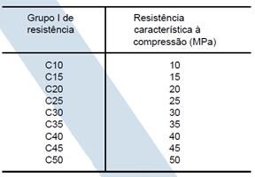
Fonte 3: NBR 8953/1992

Usualmente, os concretos do grupo II são considerados como concretos de alto desempenho, e são definidos em grupos de resistência, conforme a Tab.4, da NBR 8953:
Tabela 4: Classes de resistência do grupo II
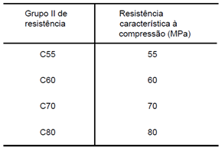
Fonte 4: NBR 8953/1992

Os números referentes ás classes representam a resistência característica a compressão em MPA, para idade ideal em 28 dias. A norma NBR 6118 define que “a classe C20, ou superior, se aplica a concreto com armadura passiva e a classe C25, ou superior, a concreto com armadura ativa. A classe C15 pode ser usada apenas em fundações, conforme NBR 6122, e em obras provisórias.”
O concreto tem boa resistência á tensões de compressão e é responsável por resistir aos esforços que produzem compressão nas estruturas. Sendo assim os projetos estruturais especificam a resistência à compressão que é obtida em laboratórios através de ensaios de testemunhos de concreto cilíndricos (NBR5739) moldados em obra conforme a NBR 5738.

CONTROLE TECNOLÓGICO DO CONCRETO

O controle tecnológico do concreto está ligado diretamente no controle dos materiais que compõe este concreto, os principais problemas que se tem no concreto estão intimamente ligados à falta de qualidade e dosagem mal feita dos materiais que o compõem.
É de grande importância que o profissional que irá fazer este concreto seja in loco ou pela empresa fornecedora do concreto, tenha uma noção básica sobre o assunto antes de iniciar um processo de preparo deste concreto e utilizá-lo na obra, pois a economia neste caso pode trazer consequências desagradáveis e gerar ônus bem maiores.
O controle tecnológico e normatizado pela NBR 12654 (Controle Tecnológico dos Materiais Componentes do Concreto) dispõe sobre os ensaios que devem ser efetuados nestes materiais. Como é praticamente impossível encontrar materiais totalmente isentos de substâncias nocivas, as normas nos apresentam os limites de tolerância destes elementos.
O preparo e controle do concreto são normatizados pela NBR 12655 (Concreto – preparo, controle e recebimento). Esta norma especifica uma dosagem experimental para concretos com resistência igual ou superior a 15 MPa.
Como medida de garantir realmente se resistência a compressão do concreto fabricado realmente está dentro do especificado no projeto, se faz necessário, a contratação de um laboratório especializado para a execução destes ensaios. Em concreto dosado em central, os encargos com os ensaios dos materiais e com as dosagens experimentais já estão implícitos nas responsabilidades da própria concreteira, sendo assim, é direito do consumidor solicitar os resultados dos ensaios efetuados para que possa documentar sobre a qualidade do concreto que está sendo utilizado em sua obra.
Sempre deverão ser colhidas amostras do concreto (corpos de prova) que, no estado endurecido, servirão para a realização de ensaios de resistência à compressão. Amostras estas em quantidade suficiente para a determinação do f_{ck} estimado, através de fórmulas e parâmetros existentes na NBR 6118. A aceitação será automática se o f_{ck} estimado for maior ou igual ao f_{ck} solicitado.

PATOLOGIAS

Patologias são danos na edificação que podem ocorrer durante seu ciclo de vida e que prejudica o desempenho esperado do imóvel e suas partes (subsistemas, elementos e componentes). Estas podem ocorrer na estrutura, na vedação, nos componentes de abastecimento (dutos elétricos, hidráulicos). As normas foram feitas sobre estudo e analises, sendo obrigatório não só para atender ao Código de Defesa do Consumidor (vide artigo Nº 39 do Código de Defesa do Consumidor), mas também tem a finalidade de orientar os profissionais quanto às melhores maneiras de execução, evitando a ocorrência de patologias.
O Concreto não conforme é o concreto que não atende ao f_{ck} especificado no projeto. Ocorrendo lotes não conformes de concreto, ou seja, com f_{ck}, est<f_{ck}, de acordo com a NBR 12655:2006, deverá ser feito a verificação do projeto para análise da parte estrutural executada com esse lote, analisando se pode ser aceita, considerando os valores obtidos nos ensaios de controle. Caso não possa ser aceito, deverá ser feita uma nova análise estrutural pelo engenheiro responsável para analisar o atendimento dos estados limites último e de serviço das peças estruturais construídas com esse lote, devendo levar em conta as resistências obtidas por meio dos ensaios de testemunhos extraídos da estrutura de acordo com a NBR 7680. Para facilitar a localização de um lote de concreto, deve-se fazer um mapeamento de controle do caminhão do concreto com o local concretado.

MATERIAIS E MÉTODOS

Os métodos e materiais utilizados para os testemunhos de concreto foram adotados conforme a NBR 5738 e NBR 7215, e para cálculo da resistência foi utilizada a NBR 5739. Segundo a NBR 7222 (1994, p.1):

Os corpos-de-prova devem ser moldados e curados conforme NBR 7215 e NBR 5738. Admite-se a utilização de corpos-de-prova de relação comprimento/diâmetro entre 1 e 2; para tal deve ser utilizado o dispositivo de moldagem descrito no Anexo, o número de camadas deve ser respectivamente, entre 2 e 4.

Os testes foram realizados com testemunhos de concreto com formato cilíndrico, colhidos no local da obra, para os ensaios de resistência à compressão. Segundo a NBR 5738, há meios de se colher estes corpos de prova no campo realizar os ensaios em laboratórios.

MATERIAIS

Materiais utilizados para todo o procedimento do ensaio

Neste capítulo contém a descrição dos principais materiais utilizados para a realização do procedimento de ensaio a compressão.

Molde cilíndrico

O molde cilíndrico metálico possui base rosqueável. Para a escolha do dimensionamento do molde cilíndrico metálico, utilizamos o dimensionamento com diâmetro de 10 cm e comprimento de 20 cm conforme a NBR 5738.

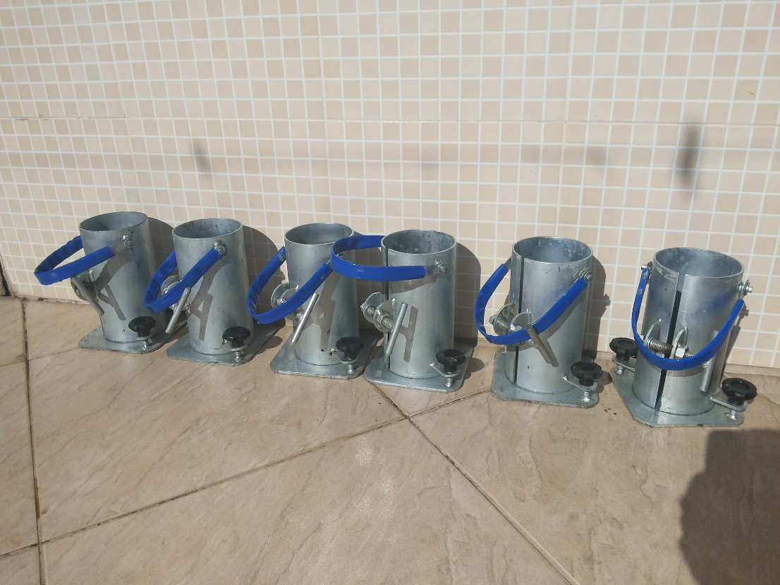
Figura 1: Moldes Cilíndricos metálico
Fonte 5: Acervo do próprio autor

Haste metálica

Utilizada para o adensamento do concreto. A haste possui 16 mm de diâmetro.

Prensa manual

Para o rompimento do concreto utilizamos a máquina de compressão da Instituição Tecnológica de Caratinga. A máquina é equipada por dois pratos de aço, com controle digital.

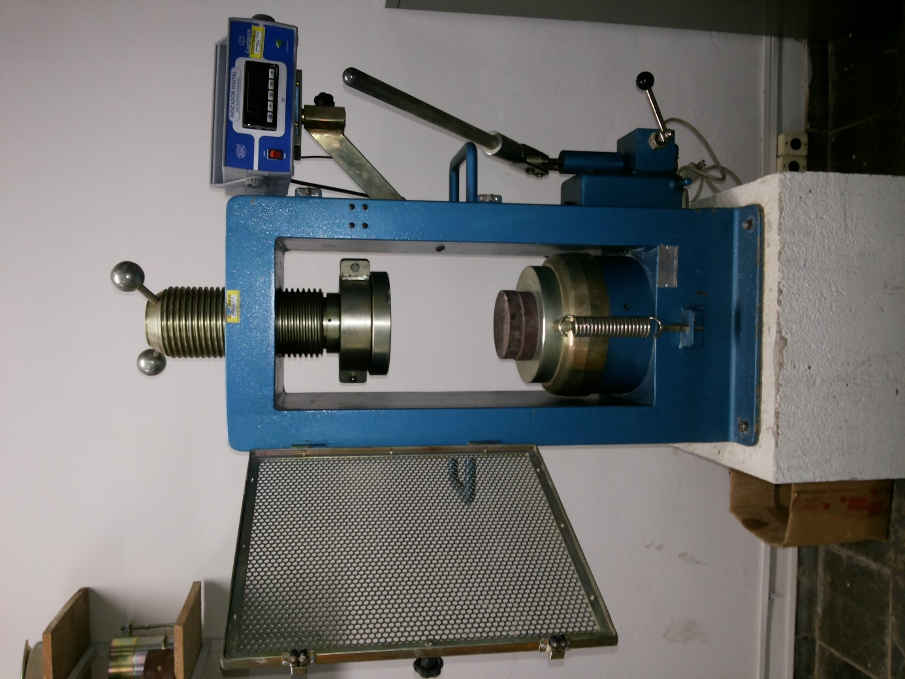
Figura 2: Prensa utilizada para a realização dos ensaios de compressão
Fonte 6: Acervo do próprio autor

Descrições de acordo com o manual da prensa:

- Prensa manual hidráulica, capacidade de 100 toneladas, com controle Digital
- Marca: Pavitest ref. I-3001-C
- Operações para preparação do ensaio:

- As faces do corpo de prova deverão ser paralelas, o que se consegue através de um perfeito capeamento
- Antes de iniciar cada operação, verificar se a válvula do injetor, está fechada.
Rompimento de corpos de prova de concreto 15x30 ou 10x20:

- Colocar o corpo de prova na base, girar parafuso até atingir á base superior do corpo de prova.
- Colocar o cabo para acionamento do injetor a válvula e iniciar o ensaio aplicando a carga.
- Após o rompimento, soltar a válvula, vagarosamente e retirar o corpo de prova.
- Fechar novamente a válvula, e iniciar o outro ensaio.

MÉTODOS

Procedimento para recebimento e coleta do concreto

Coleta das amostras

As amostras devem ser coletadas após a incorporação total da água de mistura e homogeneização dos componentes do concreto. O número de amostras a serem coletados depende do ensaio a ser realizado com especificações sob as quais o concreto foi produzido. A NBR NM 33 traz no item 3.3 como realizar as coletas.

A coleta de amostras deve ser realizada durante a operação de descarga, após a retirada dos primeiros 15% e antes de completar a descarga de 85% do volume total da betonada, devendo ser realizada em dois ou mais períodos regularmente espaçados e dentro do limite de tempo indicado em 3.1.3.

Todas as amostras foram devidamente coletadas para normalização do ensaio. Todo o procedimento seguido foi realizado através da NBR.

Procedimentos específicos para recebimento de concreto usinado em obra

Ao estacionarem os caminhões betoneira em uma obra, devem ser realizados procedimentos para garantir que o concreto utilizado esteja de acordo com o encomendado à empresa fabricante e com o especificado no projeto. Esta verificação é normatizada pela NBR 12.655 – Norma de Preparo de Controle e Recebimento do Concreto. Deve ser primeiramente feita a verificação do lacre do caminhão com o código da nota.
Não é permitida a retirada de amostras no princípio ou no final da descarga da betoneira. O primeiro jato de concreto do caminhão é inaproveitável, pois o agregado e o aglomerado não estão bem misturados. A coleta deve ser feita utilizando um recipiente, como por exemplo, o carrinho de mão. Assim este concreto é utilizado para o ensaio de abatimento (“slump test”), que faz uma avaliação da plasticidade do concreto, e para as amostras.
Com uma colher de pedreiro, enchem-se formas metálicas cilíndricas apropriadas para esta finalidade e também se adensa esse concreto com uma barra de aço. Após preencher todo o molde o operário golpeia suas laterais para forçar a saída de bolhas que prejudicam a precisão do resultado do teste de resistência.
Após alisar a superfície do concreto, as amostras são identificadas com o nome da obra, a data da concretagem e o número do caminhão de onde procedeu o concreto e estas permanecem em repouso na obra por 24 horas. Após esse período as amostras são levadas a cura e foram imersas em água. Para finalização do procedimento, as amostras permanecem em cura, para rompimento a compressão a cada idade necessária.
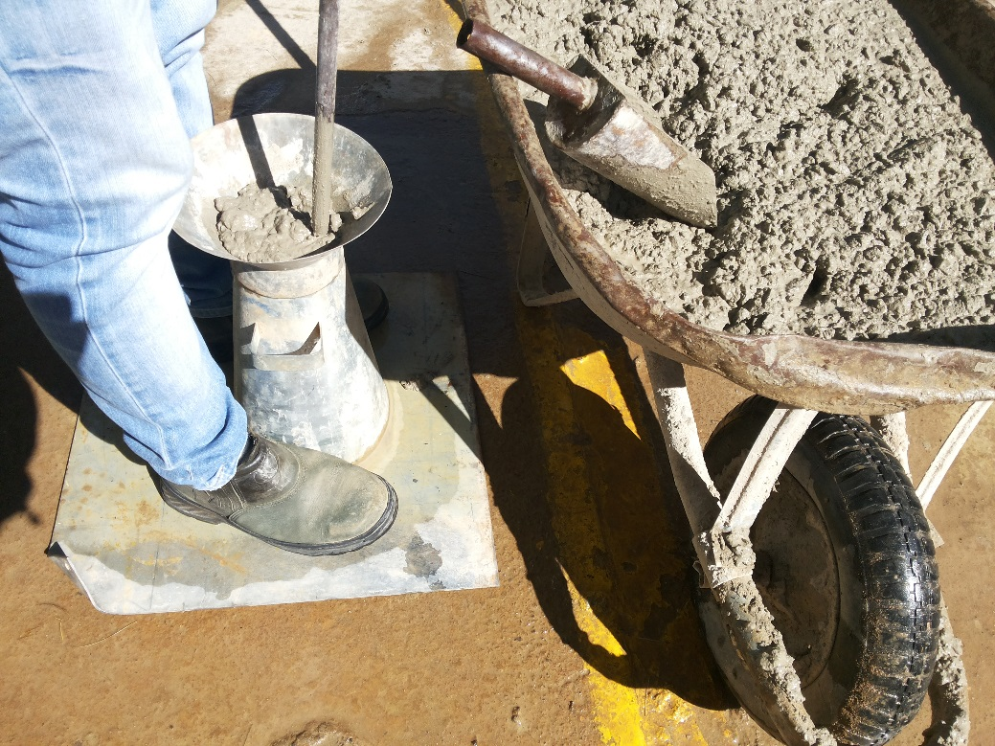
Figura 3: Ensaio de Slump teste Realizado do caminhão betoneira
Fonte 7:Acervo do próprio autor

Preparação dos moldes

Antes de proceder à moldagem dos corpos-de-prova, os moldes e suas bases foram revestidos internamente com uma fina camada de óleo mineral, assim facilita a retirada dos testemunhos evitando danificações.
Os moldes foram colocados em superfícies planas livre de vibrações e outras perturbações evitando modificar a forma e as propriedades do concreto.

Adensamento dos corpos-de-prova

Para esta análise utilizou-se adensamento manual, introduzindo o concreto no molde através de camadas com volume relativamente próximos, adensando-os com uma haste metálica. O número de camadas para preenchimento foi feito conforme a Tab.5, NBR 5738:
Tabela 5 - Número de camadas para moldagem dos corpos-de-prova
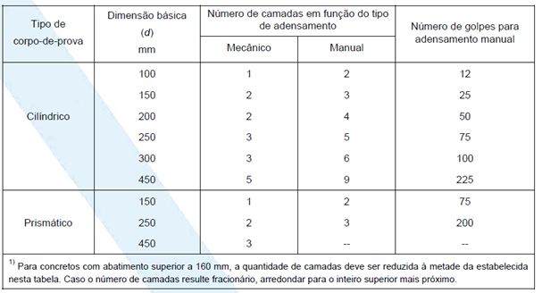
Fonte 8: NBR 5738, 2003, p.4.

Conforme a Tab.5, foram adotadas para o ensaio, duas camadas golpeadas 12 vezes por camada para o adensamento.

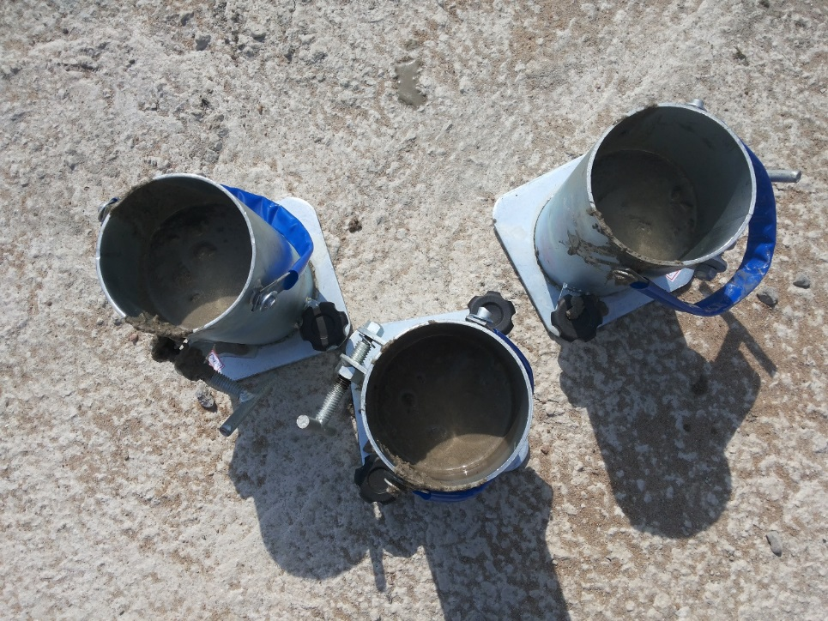
Figura 4: Foto ilustrando a colocação da primeira camada já adensada
Fonte 9: Acervo do autor

Após o adensamento manual de cada camada eram aplicadas leves batidas, fora do molde, para que fosse possível serem fechados os vazios deixados, principalmente pela saída da haste, e assim, liberando do ar aprisionado.

Segundo a NBR 5738 (2003, p.4):

A primeira camada deve ser atravessada em toda a sua espessura, quando adensada com a haste, evitando-se golpear a base do molde. Os golpes devem ser distribuídos uniformemente em toda a seção transversal do molde. Cada uma das camadas seguintes também deve ser adensada em toda sua espessura, fazendo com que a haste penetre aproximadamente 20 mm na camada anterior.

Para evitar vazios na massa de concreto, os moldes foram golpeados levemente na face externa, para o fechamento destes.
A última camada foi formada com quantidade em excesso de concreto, de forma que ao ser adensado complete todo o volume do molde para a procedência do rasamento, eliminando o material em excesso.

Rasamento

Independentemente do método de adensamento utilizado, após o adensamento da última camada deve ser feito o rasamento da superfície com a borda do molde, empregando para isso uma régua metálica ou uma colher de pedreiro adequada.
O rasamento iniciava pela parte central do topo, com movimentos de pequena amplitude de um lado para o outro, visando separar o agregado graúdo, deixando um excesso de argamassa para finalizar o topo, com aspecto liso e plano.

Cura

Após a moldagem, os moldes foram colocados sobre uma superfície coberta por água para imersão completa dos testemunhos até a data prevista para o rompimento.
Conforme NBR 5738:2003, item 8.1.1

Após a moldagem, colocar os moldes sobre uma superfície horizontal rígida, livre de vibrações e de qualquer outra causa que possa perturbar o concreto. Durante as primeiras 24 h (no caso de corpos-de-prova cilíndricos), ou 48 h (no caso de corpos-de-prova prismáticos), todos os corpos-de-prova devem ser armazenados em local protegido de intempéries, sendo devidamente cobertos com material não reativo e não absorvente, com a finalidade de evitar perda de água do concreto.

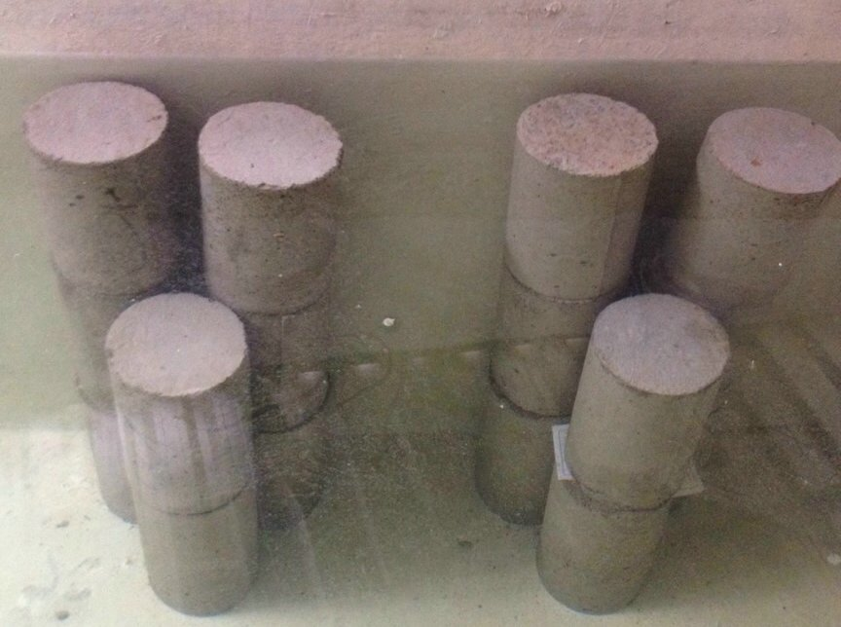
Figura 5: Corpos de prova imersos na água em câmera de cura
Fonte 10: Acervo do próprio autor

ROMPIMENTO DOS TESTEMUNHOS

Para a realização do ensaio foram adotados os devidos cuidados citados na NBR 5739, segunda edição (2007, p.4), cita que antes de iniciar o ensaio, as faces dos pratos e dos testemunhos devem ser limpas e secas antes de serem colocados em posição de ensaio.
Antes da ruptura e após o tratamento do topo e base, os testemunhos foram devidamente medidos. A área da base do cilindro foi calculada antes do ensaio, com a obtenção de duas medidas do diâmetro, base e altura. Com a área da base determinada, calculou-se a resistência do concreto. Com a medida da altura poderiam ser calculados: a relação altura / diâmetro, a espessura do capeamento, e a redução da altura, no caso do tratamento do topo ser feito com a retificação.
Após esses procedimentos os testemunhos foram encaixados nos pratos e pressionados para a ação da tensão. Através de uma haste manual, fazíamos movimentos uniformes para cima e para baixo para começar a contagem da tensão que se dava através de um monitor digital quando o concreto se rompia, essa contagem parava, e assim, poderíamos verificar o resultado.

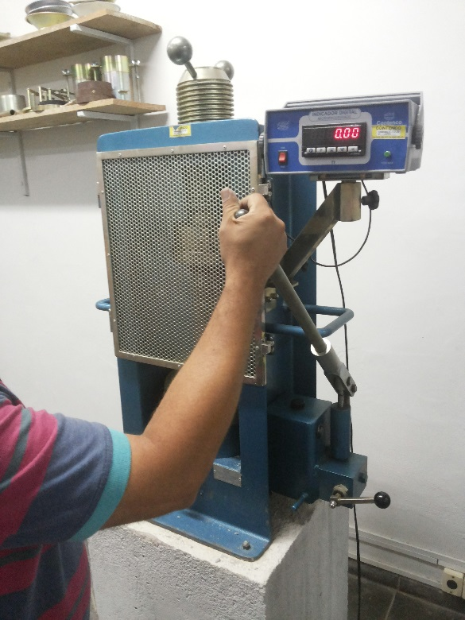
Figura 6: Demonstração do procedimento do Ensaio a Compressão
Fonte 11: Acervo do próprio autor
As fotos a seguir mostram os resultados de como ficavam os testemunhos após cada rompimento. As Fig. 7, 8 e 9, representam exemplos de amostras rompidas da obra A. As Fig. 10, 11 e 12, representam exemplos de amostras rompidas da obra B. As Fig. 13, 14 e 15, representam exemplos de amostras rompidas da obra C. As figuras 16, 17, e 18, representam exemplos de amostras rompidas da obra D. E as Fig. 19, 10 e 21, representam exemplos de amostras rompidas da obra E.

OBRA A

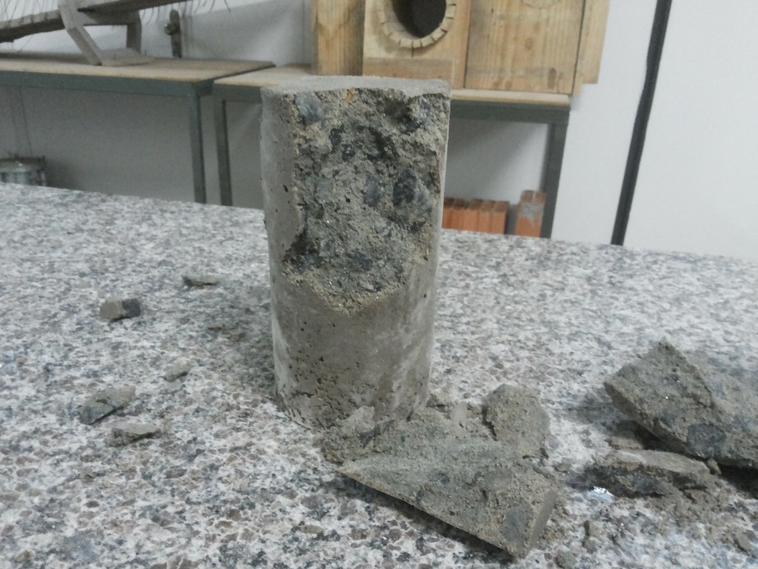
Figura 7: Testemunho de concreto após ensaio de compressão em 7dias
Fonte 12:Acervo do próprio autor

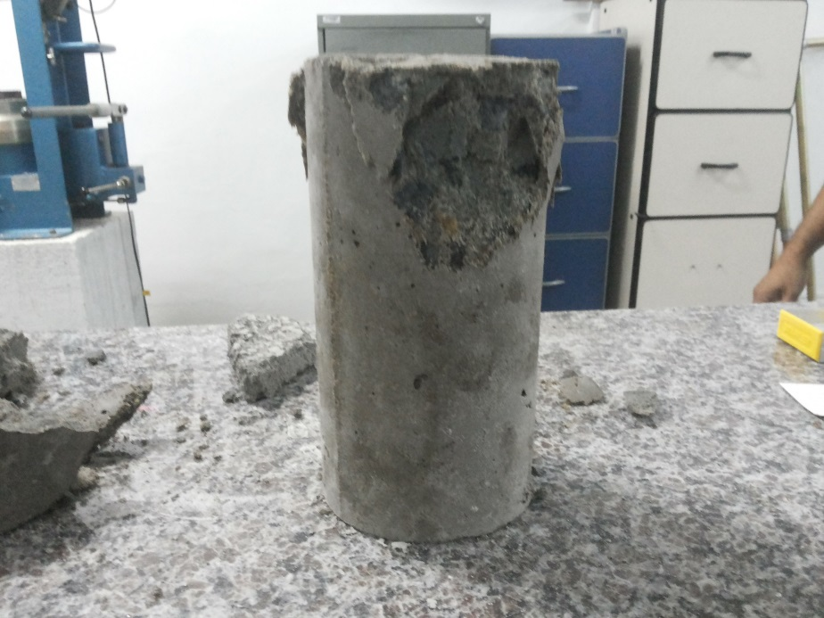
Figura 8: Testemunho de concreto após ensaio de compressão em 14 dias
Fonte 13:Acervo do próprio autor

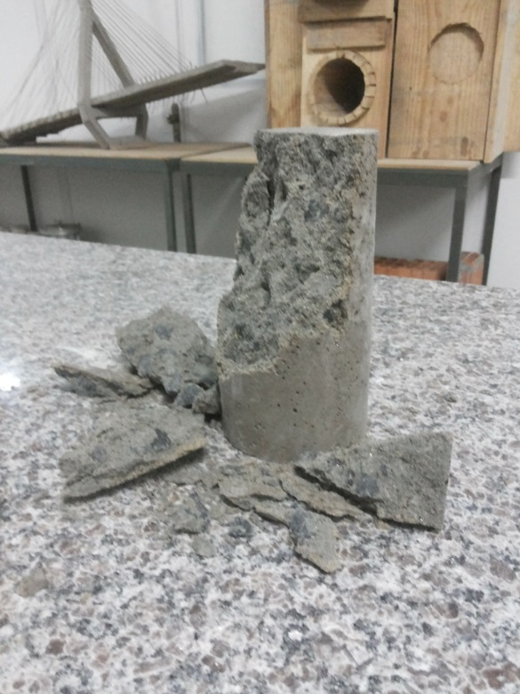
Figura 9:Testemunho de concreto após ensaio de compressão em 28 dias
Fonte 14:Acervo do próprio autor

OBRA B
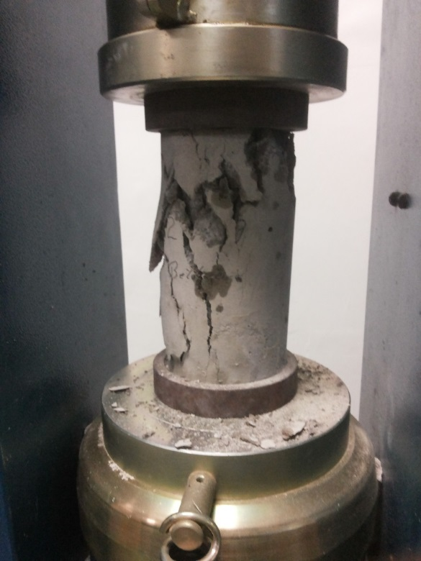
Figura 10: Testemunhos de concreto após ensaio de compressão em 7dias
Fonte 15:Acervo do próprio autor

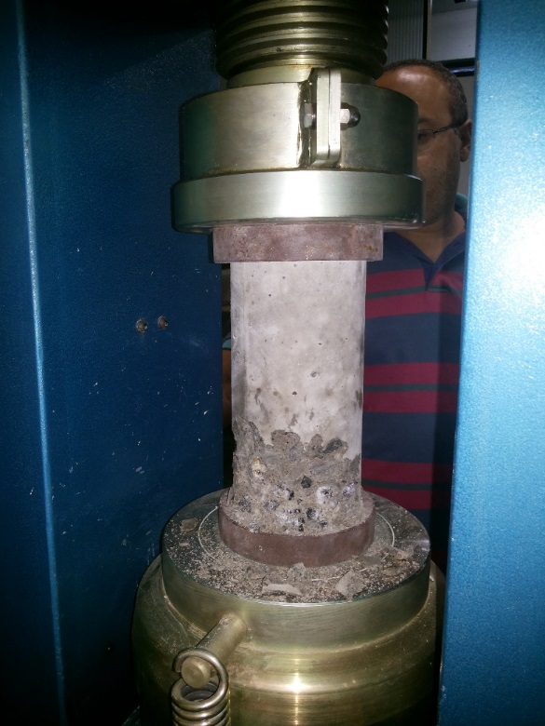
Figura 11:Testemunhos de concreto após ensaio de compressão em 14dias
Fonte 16:Acervo do próprio autor

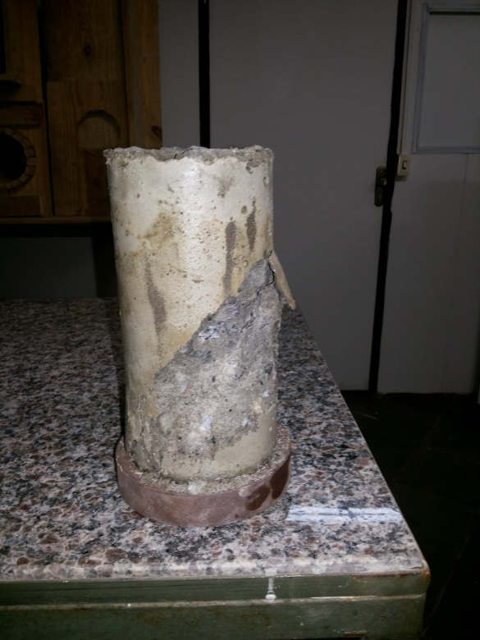
Figura 12:Testemunhos de concreto após ensaio de compressão em 28 dias
Fonte 17: Acervo do próprio autor

OBRA C
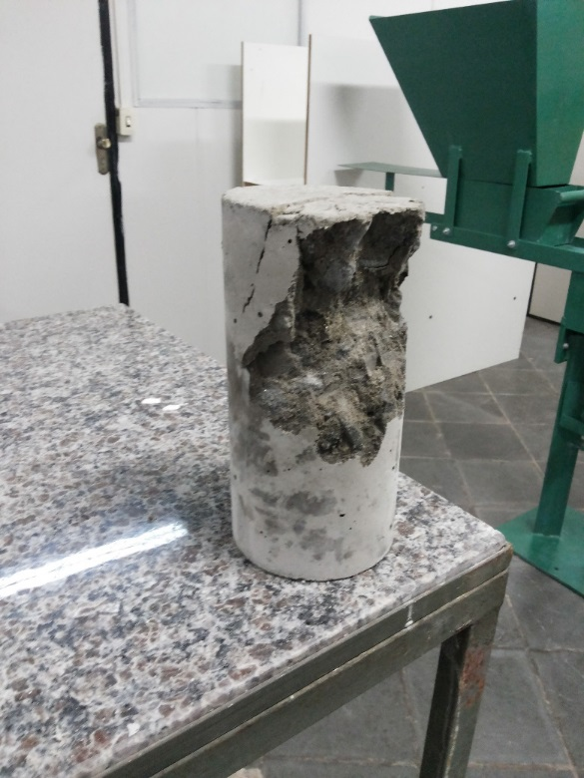
Figura 13:Testemunhos de concreto após ensaio de compressão em 7dias
Fonte 18: Acervo do próprio autor

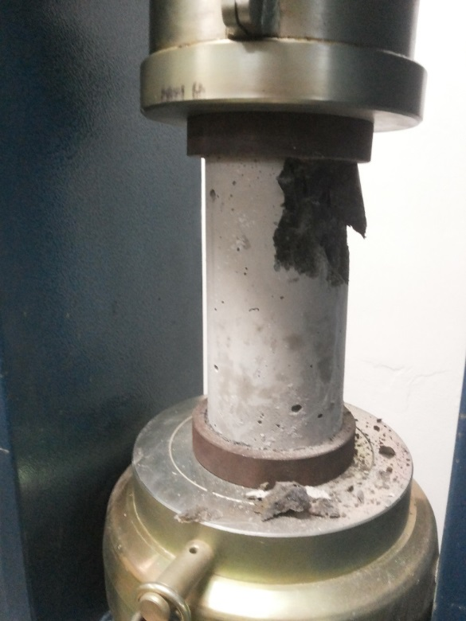
Figura 14:Testemunhos de concreto após ensaio de compressão em 14 dias
Fonte 19:Acervo do próprio autor

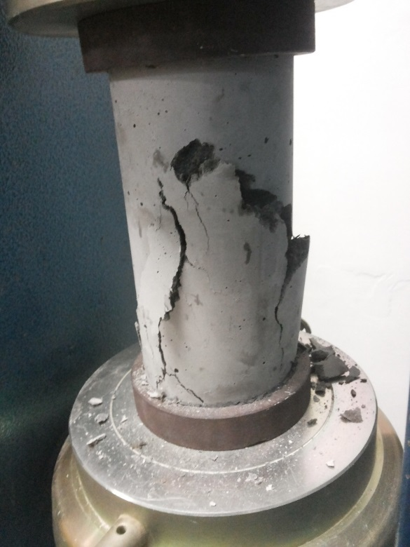
Figura 15: Testemunhos de concreto após ensaio de compressão em 28 dias
Fonte 20: Acervo do próprio autor

OBRA D
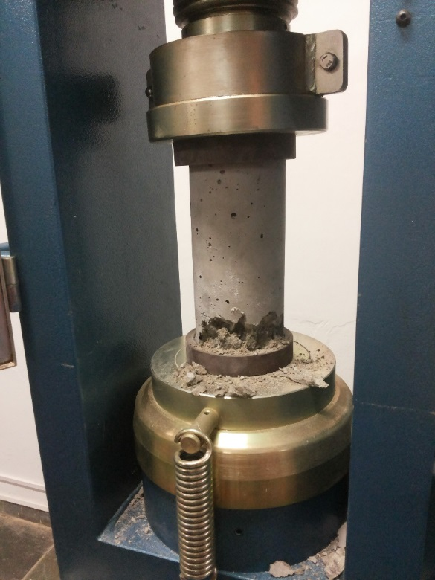
Figura 16:Testemunhos de concreto após ensaio de compressão em 7dias
Fonte 21: Acervo do próprio autor

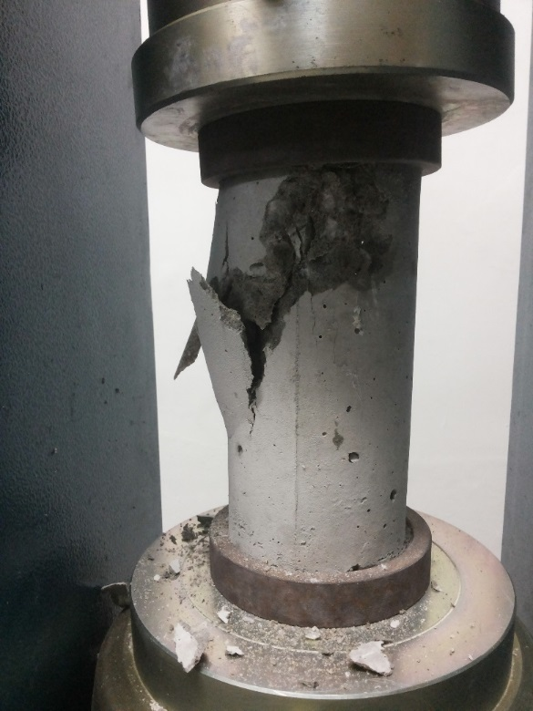
Figura 17:Testemunhos de concreto após ensaio de compressão em 14 dias
Fonte 22: Acervo do próprio autor

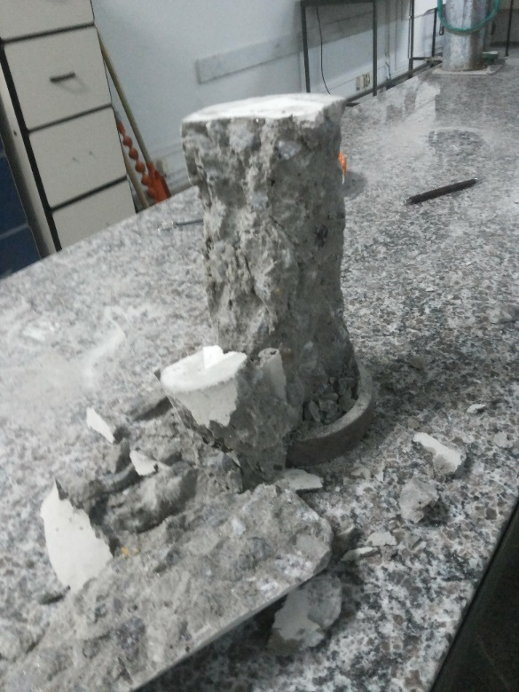
Figura 18:Testemunhos de concreto após ensaio de compressão em 28 dias
Fonte 23: Acervo do próprio autor

OBRA E
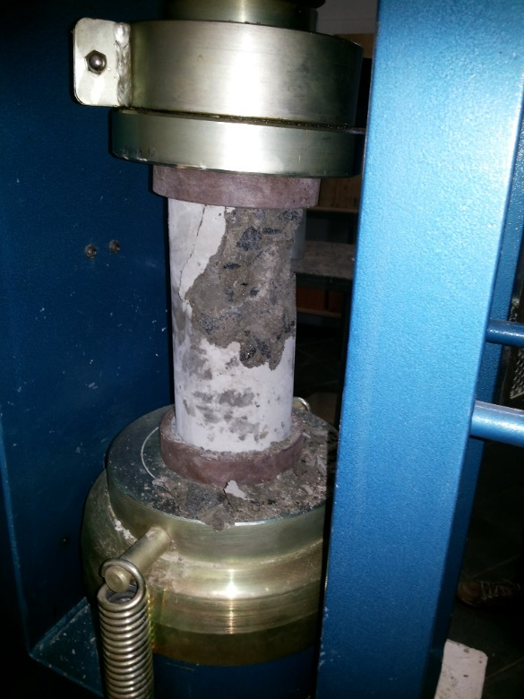
Figura 19:Testemunhos de concreto após ensaio de compressão em 7dias
Fonte 24: Acervo do próprio autor

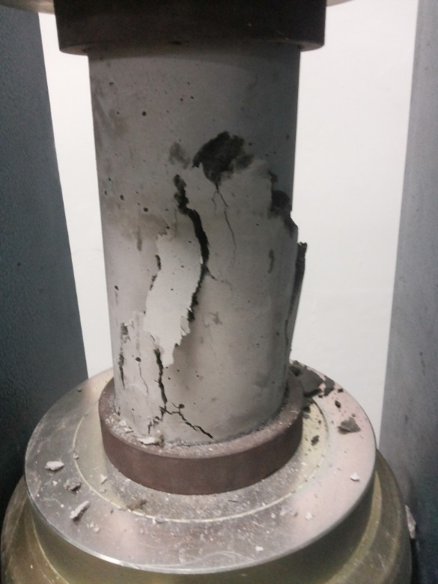
Figura 20:Testemunhos de concreto após ensaio de compressão em 14 dias
Fonte 25: Acervo do próprio autor

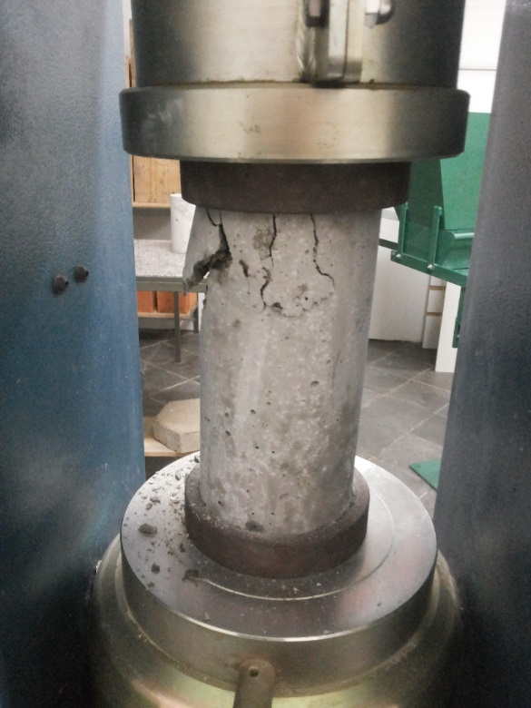
Figura 21:Testemunhos de concreto após ensaio de compressão em 28 dias
Fonte 26: Acervo do próprio autor

Após realizar o ensaio a compressão, anotamos os resultados fornecidos pela prensa para os cálculos utilizados para um resultado final apresentado no capítulo a seguir.

APRESENTAÇÃO E ANÁLISE DOS RESULTADOS

A prensa manual fornece os resultados digitalmente em Tonelada força (Tf), assim fizemos os cálculos de conversão de valores para chegarmos ao resultado em Mega Pascoal (Mpa).

Dados:
Unidade de força: 1 tf = 10 KN = 10 x 10³N
Comprimento: 1 cm = 10 mm
Unidades de tensão: 1 MPa = 1 MN/m² = 10³ KN/m² = 1 N/mm² = 10 kgf/cm²

A resistência limite a ser atingida para as obras A, B, C, D e E, é: 20 Mpa
Para as obras A, B e C, foi utilizado Cimento Portland CPIV e para as obras D e E, foram utilizados Cimento Portland CPIII.
A área da seção transversal do corpo de prova cilíndrico:
Φ10 cm =Φ100 mm
Para calcular a área do testemunho de concreto cilíndrico, utilizamos a Eq. 1.

 | $$Área=\frac{πd²}{4}$$ | (1)

$$Área=\frac{π{\left(100\right)}^{2}}{4}=7853,98mm²$$
Conhecendo a área da seção, é possível calcular a tensão de compressão aplicando a Eq. 2.
Tensão é a razão entre a força e a área sobre a qual esta força atua: Força / Área:
 | $$=\frac{F}{A}$$ | (2)
σ= Tensão
F= força (KN)
A= área (cm²)
A verificação da resistência do concreto, segundo NBR 6118(2014, p.71) deve ser feita aos t dias, para as cargas aplicadas até essa data.

 | β₁$=exp{\{s.[1-(\frac{28}{t})}^{1/2}]\}$ | (3)

s=$0,38 para concreto de cimento CPIII E CPIV$
s=$0,25 para concreto de cimento CPI E CPII$
s=0,20 para concreto de cimento CPV - ARI
t é a idade efetiva do concreto expressa em dias.

Lembrando que as obras utilizaram cimento CPIII e CPIV, adotamos o valor de “s” igual a 0,38.
Para 20 MPa em 7, 14 e 28 dias, o concreto deve atingir:

EM 7 DIAS
$$β1=exp{\{0,38 .[1-(28/7)}^{\frac{1}{2}}]=0,683$$
EM 14 DIAS
$$β1=exp{\{s .[1-(28/14)}^{\frac{1}{2}}]=0,854$$
EM 28 DIAS
$$β1=exp{\{s .[1-(28/28)}^{\frac{1}{2}}]=1,000$$

Ou seja, 68,3% da resistência esperada em 7 dias, 85,4% da resistência esperada em 14 dias, e aos 28 dias deve ser atingido 100% da resistência de 20 MPa.
O cálculo da resistência do concreto esperada para as obras A, B, C D e E em 7, 14 e 28 dias, foi calculado através da Eq. 4, baseando-se na resistência de 20 MPa:

 | $$Fck,j=β1xfck$$ | (4)

fck, j = resistência característica do concreto fckj à idade j (em dias)
β1=relação fckj /fck
fck= força resistente a compressão

Assim, calculamos para as amostras em:

Para 7 dias:
$$Fck,j=0,683x20=13,66 MPa$$
Para 14 dias:
$$Fck,j=0,854x20=17,08 MPa$$
Para 28 dias:
$$Fck,j=1,00x20=20 MPa$$

Ou seja, os valores calculados das obras devem atingir no mínimo em 7 dias 13,66 MPa, EM 14 dias 17,08 MPa em 28 dias 20 MPa.
A partir dos resultados encontrados, elaboramos uma tabela (Tab.6) separando-os por obra e data de rompimento. Os cálculos para os seguintes resultados se encontram no Apêndice A.

RESULTADOS DOS ROMPIMENTOS DAS AMOSTRAS COLETADAS
OBRAS | OBRA A |  | OBRA B |  | OBRA C |  | OBRA D |  | OBRA E
DATA DA COLETA | 28/08/2014 |  | 01/09/2014 |  | 05/09/2014 |  | 15/09/2014 |  | 22/09/2014
7 DIAS | OBRA A |  | OBRA B |  | OBRA C |  | OBRA D |  | OBRA E
Data de Rompimento | 04/09/2014 |  | 08/09/2014 |  | 12/09/2014 |  | 22/09/2014 |  | 29/09/2014
 | Tf | MPa | Tf | MPa | Tf | MPa | Tf | MPa | Tf | MPa
Testemunho 1 | 2,01 | 2,56 | 13,33 | 16,97 | 11,54 | 14,69 | 13,40 | 17,06 | 11,80 | 15,02
14 DIAS | OBRA A |  | OBRA B |  | OBRA C |  | OBRA D |  | OBRA E
Data de Rompimento | 11/09/2014 |  | 15/09/2014 |  | 19/09/2014 |  | 29/09/2014 |  | 06/10/2014
 | Tf | MPa | Tf | MPa | Tf | MPa | Tf | MPa | Tf | MPa
Testemunho 1 | 2,90 | 3,69 | 16 | 20,40 | 21,9 | 27,90 | 16,40 | 20,88 | 15,80 | 20,12
Testemunho 2 | 3,18 | 4,05 | 16,25 | 20,69 | 20,10 | 25,59 | 16,90 | 21,52 | 16,20 | 20,63
28 DIAS | OBRA A |  | OBRA B |  | OBRA C |  | OBRA D |  | OBRA E
Data de Rompimento | 25/09/2014 |  | 29/09/2014 |  | 03/10/2014 |  | 13/10/2014 |  | 20/10/2014
 | Tf | MPa | Tf | MPa | Tf | MPa | Tf | MPa | Tf | MPa
Testemunho 1 | 3,93 | 5,00 | 19,9 | 25,36 | 26,8 | 34,17 | 21,20 | 26,99 | 19,80 | 25,21
Testemunho 2 | 4,10 | 5,22 | 20,6 | 26,19 | 28,1 | 35,73 | 21,80 | 27,76 | 20,80 | 26,48
Testemunho 3 | 3,80 | 4,84 | 21,1 | 26,89 | 20 | 25,41 | 22,10 | 28,14 | 20,40 | 25,97
Tabela 6: Resultados obtidos devido ao rompimento das amostras
Fonte 27: Acervo do próprio autor
Através dos gráficos podemos definir se todas as obras estão dentro da normalidade que define 20 MPa mínimo exigido por norma, para concreto estrutural.

Gráfico 1: Gráfico baseado nos valores obtidos da obra A

Fonte 28: Acervo do próprio autor

Para o valor em 14 dias de 3,87 MPa, foi feito a média dos valores de 3,69 e 4,05 MPa das duas amostras rompidas em 14 dias, para o valor de 5,02 Mpa, foi feito a médias dos valores de 5,00, 5,22 e 4,84 MPa entre três amostras rompidas em 28 dias.
Através do Gráfico 1, podemos identificar que o valor atingido pelos testemunhos do concreto virado a mão, variou muito ao esperado de 20 MPa, não sendo alcançado. Assim, podemos identificar que este resultado está diretamente ligado aos materiais e como a mistura foi efetuada.
Para a obra a foi utilizado a seguinte quantidade de materiais:
- 1 saco de cimento;
- 1 carrinho de mão de areia
- 1 carrinho de mão de brita
Acompanhamos a mistura do concreto que foi feita na própria laje da obra e observamos que o controle da água e dos materiais não foi executado devidamente. A relação água/cimento é o fator que influencia diretamente na resistência do concreto, este controle não efetuado pode danificar o concreto tornando-o numa resistência muito baixa. Na Fig. 22, podemos ver a água sendo lançada na mistura do concreto através de um balde o qual os funcionários não tinham noção da quantidade de litros que cabiam neste recipiente entre outros diferentes que foram utilizados para esse requisito. Por final, não sabiam a quantidade de água gasta na produção deste concreto.

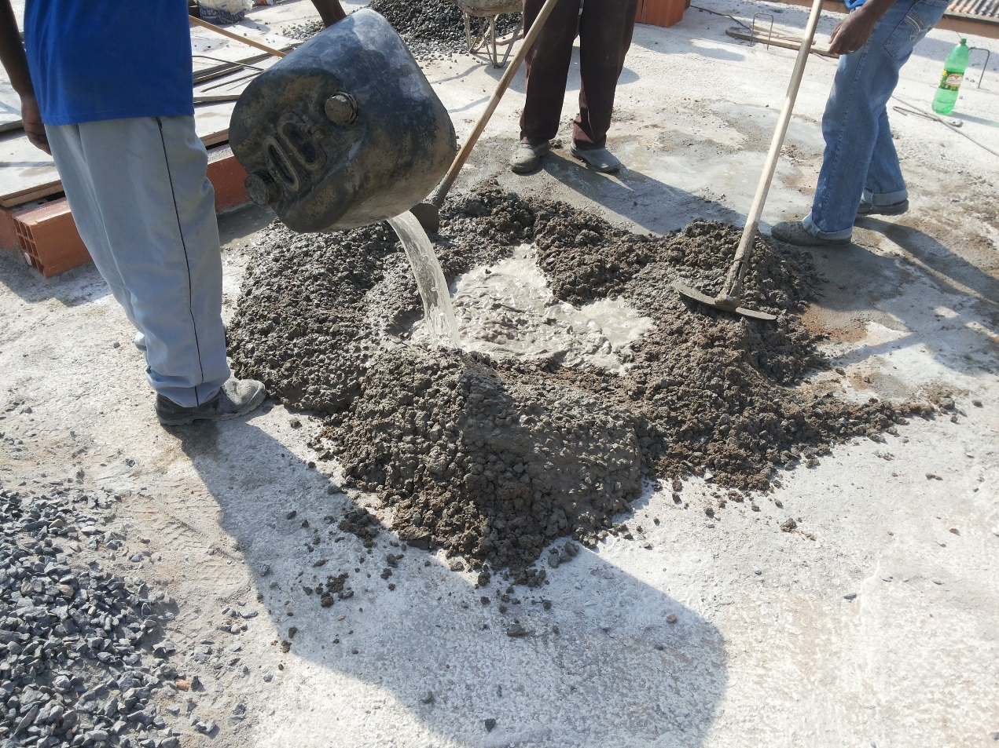
Figura 22: Concreto virado a mão sem o controle devido da água
Fonte 29: Acervo do próprio autor

Observamos que um melhor controle na produção também pode gerar economia de cimento, quando o concreto é produzido na obra o tempo de concretagem é maior, afeta na limpeza e na organização do espaço, podendo ocorrer perdas dos materiais. Segundo a NBR12655-2006 o concreto pode ser feito na obra desde que atenda a todos os requisitos da mesma. É possível verificar que apesar do custo de se fazer o concreto na obra ser aparentemente mais baixo, a relação entre custo e benefício mostra-se menos satisfatória, pois o controle não é devidamente feito, assim afeta na resistência do concreto.

Gráfico 2: Gráfico baseado nos valores obtidos da obra B

Fonte 30: Acervo do próprio autor

Para os valores atingidos em 14 dias, de 20,54 MPa foi feito a média dos valores de 20,40 e 20,69 MPa das duas amostras rompidas e para o valor de 26,15 MPa, foi feito a média dos valores de 25,36, 26,19 e 26,89 MPa entre as três amostras rompidas em 28 dias. A quantidade de material utilizado nesta obra foi a seguinte:
-1 saco de cimento (50kg)
- 6 latas de 18 l. de brita
- 4 latas de 18 l. de areia
- 2 latas de 18 l. de água
Os operários não sabiam o valor da resistência ideal para o traço que estavam utilizando, mas seguiram devidamente o controle dos materiais e do fator água/cimento. O concreto foi misturado em betoneira como mostra a Fig. 23.
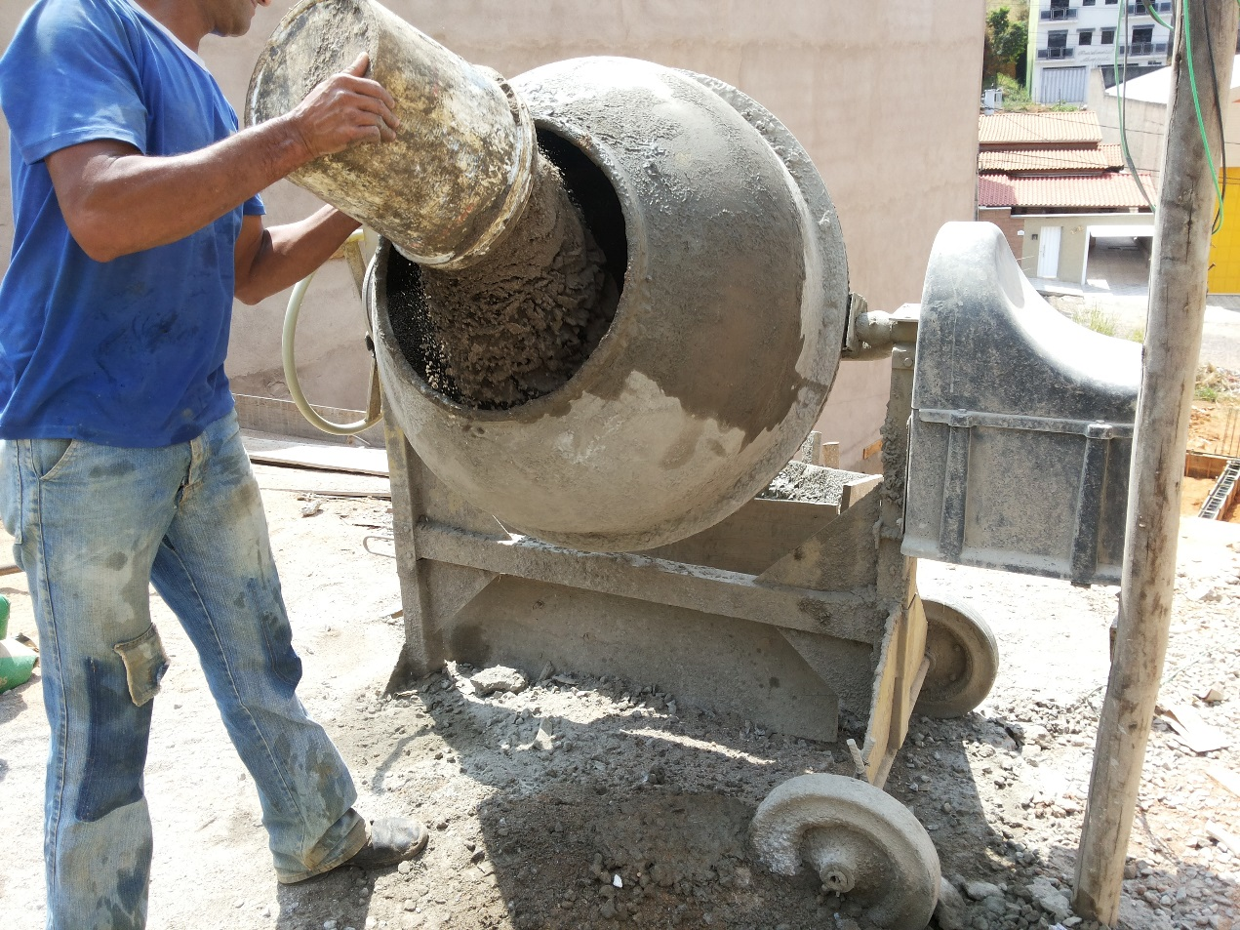
Figura 23: Betoneira utilizada para a mistura do concreto
Fonte 31: Acervo do Próprio autor

Através do Gráfico 2, podemos concluir que o valor esperado para a resistência ideal de 20 MPa para o concreto misturado em betoneira foi alcançado, pois ultrapassou o valor mínimo exigido por norma, mostrando que esta obra está dentro das normalidades exigidas para a produção do concreto estrutural.

Gráfico 3:Gráfico baseado nos valores obtidos da obra C

Fonte 32: Acervo do próprio autor

Para o valor atingido em 14 dias de 26,74 MPa, foi feito a média dos valores de 27,90 e 25,59 MPa das duas amostras rompidas e para o valor de 31,77 MPa, foi feito a média entre os valores de 34,17, 35,73 e 25,41 MPa entre as três amostras rompidas em 28 dias.
A quantidade de material gasta para esse concreto foi de:
- 1 saco de cimento de 50 (kg)
- 6 baldes de 20 l. de brita
- 5 baldes de areia
- 29 l. de água
Através do Gráfico 3, podemos identificar que o valor esperado para a resistência ideal de 20 MPa do concreto misturado em betoneira foi alcançado, pois ultrapassou o valor esperado de 20 MPa. Porém, este resultado foi além do que o esperado, isto significa, que descontrole em relação aos materiais, pois foi utilizado uma proporção maior do que a necessária e também em relação ao fator água/cimento, que em comparação com a obra B, a quantidade de água utilizada na obra C, foi inferior, pois como já foi dito, a resistência está relacionada ao fator água/cimento, quanto menor esse fator, maior a resistência, assim atingindo uma resistência superior a mínima exigida por norma.

Gráfico 4: Gráfico baseado nos valores obtidos da obra D

Fonte 33: Acervo do próprio autor

Para o valor atingido em 14 dias de 21, 20 MPa foi feito a média dos valores de 20,88 e 21,52 MPa das duas amostras rompidas e para o valor de 27,63, foi feito a média dos valores de 26,99, 27,76 e 28,14 MPa entre as três amostras rompidas em 28 dias. Para 1 m³ de concreto usinado, são adicionadas as seguintes quantidades de materiais:
- 0,300 Ton. de cimento CP III RS 40
- 0,297 Ton. De Brita 0
- 0,692 Ton. De brita 1
- 0,569 Ton de areia média
- 0,252 Ton. De pó de pedra
- 196 l. água
- 1,798 Lts. de Aditivo plastificantes
Através do Gráfico 4, a resistência do concreto usinado a ser atingida era de 25 MPa mas foi analisado pelo mínimo exigido por norma de 20 MPa, sendo fabricado 5 MPa a mais do que o necessário, mas isso segue a critério do cliente, neste caso, o cliente escolheu para o concreto estrutural 25 MPa. Assim, podemos verificar que mesmo com uma resistência maior, o concreto chegou aos 28 dias com 27, 63 MPa, ou seja, dentro do padrão exigido pelo projeto estrutural do cliente. O concreto usinado manteve um controle rigoroso dos materiais e o fator água/cimento segue o mesmo padrão, pois para a quantidade de água a ser adicionada, também é calculado o teor de umidade da areia, prática que não é executada para um concreto virado na obra.

Gráfico 5: Gráfico baseado nos valores obtidos da obra E

Fonte 34: Acervo do próprio autor

Para o valor atingido em 14 dias de 20,37 MPa foi feito a média dos valores de 20,12 e 20,63 MPa das duas amostras rompidas e para o valor 25,89, foi feito a média dos valores de 25,21, 26,48 e 25,97 MPa entre as três amostras rompidas em 28 dias. Para 1 m³ de concreto usinado, são adicionadas as seguintes quantidades de materiais:
- 0,300 Ton. de cimento CP III RS 40
- 0,297 Ton. De Brita 0
- 0,692 Ton. De brita 1
- 0,569 Ton de areia média
- 0,252 Ton. De pó de pedra
- 196 l. água
- 1,798 Lts. de Aditivo plastificantes
A resistência do concreto usinado na obra E a ser atingida também era de 25 MPa, mas foi analisado pelo mínimo exigido por norma de 20 MPa, sendo fabricado 5 MPa a mais do que o necessário como no caso da obra B. Assim, podemos verificar que mesmo com uma resistência maior, o concreto chegou aos 28 dias com 25,89 MPa, ou seja, também dentro do padrão exigido pelo projeto estrutural do cliente. Como visto na obra B, o concreto usinado mantém o controle rigoroso dos materiais e do fator água/cimento onde é calculado o teor de umidade da areia.

CONCLUSÃO

Os resultados de comparação dos ensaios de resistência à compressão dos concretos das construções A, B, C, D e E, foram: No concreto A (virado a mão), obteve um valor de 5,02 MPA pela média das amostras em 28 dias, concreto este, não conforme.
A resistência característica à compressão (f_{ck}) é o valor acima do qual se espera ter 95% de todos os resultados possíveis de ensaio da amostragem feita conforme o item 6.2.2, ou seja, se até 5% dos resultados ficarem abaixo do f_{ck}, o concreto é considerado conforme, sendo assim, o concreto da obra A é um concreto não conforme, de acordo com o estabelecido no projeto ou valor mínimo de acordo com a norma. Para este concreto os operários da obra não souberam informar o valor de resistência desejada e acompanhando o processo de produção deste concreto observou-se o total despreparo dos profissionais no controle de qualidade. Não houve uma dosagem criteriosa de materiais e o fator água/cimento que é um fator de grande importância na reação química no concreto, para obter uma resistência à compressão adequada, não foi dada a necessária importância, sendo que a água foi lançada sem nenhuma medição.
Na obra B os operários também não tinham conhecimento sobre o valor da resistência para o concreto que estavam preparando. Através dos ensaios, os testemunhos desta obra, atingiram o valor de 26,14 MPa pela média das amostras rompidas em 28 dias. Como pelas normas o exigido é de 20 MPa para o concreto estrutural, podemos concluir que houve um valor de resistência acima do necessário, gerando gastos de materiais desnecessários.
Na obra C obtivemos um valor de 31,98 MPa e também os operários da obra não souberam informar o valor da resistência desejado. Observa-se um valor de 59% acima do necessário indicado pela norma que é de 20 MPa, onde também gerou gastos desnecessários de materiais.
Na obra D usou-se o concreto usinado de 25 MPa e obteve-se um resultado por média das amostras aos 28 dias de 27,63 MPa, valor este, na média do desejado.
Na obra E, também usinado, obtivemos um valor da média das amostras aos 28 dias de 25,88 MPa, bem próximo do esperado que era de 25 MPa, valor exigido pelo projeto estrutural. Segundo as referências, os problemas da compra de concreto usinado estão relacionados principalmente à logística e a questões burocráticas, enquanto o concreto feito em obra apresentou perdas na qualidade final do produto.
Conclui-se com estes dados, que o concreto feito in-loco como exemplo da obra A está fora da conformidade e devido ao seu valor tão baixo poderá trazer patologias graves ou gastos para correções. Concretos como estes, resultam anomalias nas estruturas que comprometem o desempenho, reduz a vida útil, diminui fator de segurança e provocam efeitos estéticos indesejáveis, tais como: trincas, rachaduras ou até mesmo levar a construção a ruína, em detrimento a vidas e sonhos.
Nas obras B e C não haverá problemas de patologias devida a resistência, mas houve excesso de material usado para a produção do concreto. Nas obras D e E com concreto usinado obtivemos uma média bem próxima do desejado e com um gasto de materiais dentro de sua normalidade, concluindo que o controle tecnológico do concreto usinado é bastante rigoroso, obtendo o valor normal da resistência a ser atingida e evitando um desperdício dos materiais utilizados.
Apesar de ter um controle maior, há dilemas na compra do concreto usinado relacionados principalmente à logística e a questões burocráticas, enquanto o concreto feito em obra apresentou perdas na qualidade final do produto, é ainda muito utilizado nas obras.
Todos os profissionais envolvidos na produção do concreto estão diretamente ligados com a qualidade do produto final, se uma das partes não der a devida importância, poderá afetar a qualidade do concreto e levá-lo a não conformidade.
Independentemente de o concreto ser produzido por empresa especializada ou produzido na obra, estes deverão ter todo controle e prudência para que o mesmo atenda a resistência à compressão especificada no projeto ou dentro de sua tolerância para garantir a qualidade e durabilidade esperada da estrutura. E ter sempre um engenheiro responsável pela a obra, para que o mesmo possa orientar os operários.

REFERÊNCIAS BIBLIOGRÁFICAS

BAUER, E.; KRAUSS, E; MOTA, N. M. B.; COSTA, C. M. C.; PEREIRA, M. S. “Discussão da Variabilidade do Concreto e dos Estimadores da Resistência Característica – Estudo de Caso”. In: 49º Congresso Brasileiro do Concreto, Anais..., Bento Gonçalves – RS, 2007.
BAUER, L.A.F. “Manual de inspeção de concreto. São Paulo: Sindicato da Indústria da Construção Civil de Grandes Estruturas no Estado de São Paulo”, 1986.
BEZERRA, A. C. da S. “Influência das variáveis de ensaio nos resultados de resistência à compressão de concretos: Uma análise experimental e computacional”. Dissertação em Engenharia Civil, UFMG, Belo Horizonte – MG, 2007.
CAMPOS, Iberê M. “Agregado graúdo para construção – Escolhendo e usando”. Disponível :<http://www.forumdaconstrucao.com.br/conteudo.php?a=31&Cod=43>. Acesso 18 de out. 2014.
CARVALHO, R.R. “Concreto não conforme”. Disponível em: <http://rodrigorcarvalho.com.br/artigos/concreto-nao-conforme/>. Acesso 18 de nov. de 1014.
CARMO, J. B. M.; PORTELLA, K. F.; VALDUGA, L. “Análise comparativa do desempenho de concretos com sílica ativa e metacaulim”. In: 49º Congresso Brasileiro do Concreto, Anais..., Bento Gonçalves – RS, 2007.
CARVALHO, R. C; FIGUEIREDO FILHO, J. R. Cálculo e Detalhamento de Estruturas usuais de Concreto Armado: Segundo NBR 6118:2003.3. ed. São Carlos: EdUFScar, 2013. 367 p.
CERQUEIRA, F. C. “Controle Estatístico da Resistência a Compressão do Concreto”. Revista Tecnologia n° 21, p. 49-56, Fortaleza, dezembro, 2000.
CUPERTINO, M. A. L.; CASTRO A. de; INÁCIO, J. J.; ANDRADE, M. A. S. “Avaliação de fatores de ensaio que interferem na resistência à compressão e na resistência à tração simples do concreto”. In: 49º Congresso Brasileiro do Concreto, Anais..., Bento Gonçalves – RS, 2007.
FALCÃO BAUER, L. “Materiais de Construção”. Vol. 1 e 2, São Paulo, LTC: 2000.
FARIA, R., 2009, “Concreto não conforme”, In: Revista Techné, edição 152.
FERNANDES, M. “Transcrição de Tipos de Cimento”. Disponível em: <https://prezi.com/djheq_jtrc1d/tipos-de-cimento/>. Acesso 10 de nov. 2014.
KATAOKA, L. T.; MARQUES, A. C.; HELENE, P.; BITTENCOURT, T. N. “Reavaliação das Resistências a Compressão e a Tração de Concretos com Diferentes Consistências e Relações a/c”. In: 49º Congresso Brasileiro do Concreto, Anais..., Bento Gonçalves – RS, 2007.
LIMA, R. DO N. C., “Análise da deformação por fluência em uma viga de concreto armado e protendido: Retroanálise e algorítmo genético”. Dissertação para obtenção do Título de Mestre em Engenharia Civil, Universidade de São Paulo, São Paulo, 2007.
MEDEIROS, H. “Cimentos – Conheça os produtos mais adequados às características e necessidades específicas de cada obra”. Disponível em: <http://equipedeobra.pini.com.br/construcao-reforma/34/cimentos-conheca-os-produtos-mais-adequados-as-caracteristicas-e-211891-1.aspx>. Acesso 11 de nov. de 2014.
BASTOS, S. S. P; “Fundamentos do Concreto Armado”. Disponível em: http://wwwp.feb.unesp.br/pbastos/Sistemas%20Estruturais/Fund%20Concreto.pdf. Acesso 15 de nov. de 2014.
MEHTA, P. K.; MONTEIRO P. J. M. “Concreto – Estrutura, Propriedades e Materiais”. São Paulo: PINI, 1994.
MENEGUZZI, C; BIAVATTI C. “Procedimentos para recebimento de concreto usinado em obra”. Disponível em: http://www.ufrgs.br/eso/content/?p=265>. Acesso 10 de nov. 2-14
MESEGUER, A. G.,“Controle e garantia de qualidade na construção”. São Paulo,ed.Pini, 1994.
NBR 12655, 2006, “Concreto: preparo, controle e recebimento”. Rio de janeiro.
NBR 5738, 2003, “Concreto – Procedimento para moldagem e cura de corpos-de-prova”. Rio de Janeiro.
NBR 6118, 2003, “Projeto de estruturas de concreto: procedimento”. Rio de Janeiro.
NBR 6118, 2014, “Projeto de estruturas de concreto: procedimento”. Rio de Janeiro.
NBR 7215, 1996, “Cimento Portland - Determinação da resistência à compressão”. Rio de Janeiro.
NBR 7222, 1983, “Agregados para concreto”. Rio de Janeiro.
NBR 7680, 2007, “Concreto – Extração, preparo e ensaio de testemunhos de concreto”. Rio de Janeiro.
NBR 8953, 1992, “Concreto para fins estruturais - Classificação por grupos de resistência”. Rio de Janeiro.
NBR 9778, 1987, “Argamassa e concreto endurecidos - Determinação da absorção De água por imersão - Índice de vazios e massa específica”. Rio de Janeiro.
NBR NM 248, 2003, “Agregados - Determinação da composição granulométrica”. Rio de Janeiro.
NBR NM 33, 1998, “Concreto: amostragem de concreto fresco”. Rio de Janeiro.
NBR NM 67, 1996, “Concrete - Determinação da consistência pelo abatimento do tronco de cone”. Rio de Janeiro.
PETRUCCI, E. G. R., “Concreto de cimento Portland”. São Paulo,ed. Globo, 1998.
SANTIAGO, W. C., “Estudo da não conformidade de concretos produzidos no Brasil e sua influência na confiabilidade estrutural”. Dissertação de Mestrado em Engenharia Civil, Universidade de São Paulo, São Carlos,2011.
SOUSA, G. G., “A influência dos procedimentos de ensaio à compressão de corpos-de-prova cilíndricos no controle de qualidade do concreto”. Dissertação de Mestrado em Engenharia Civil, Universidade Federal de Santa Catarina, Florianópolis, 2006.
VIEIRA, T. M.; VASCONSELOS, A. S.; LAGO, L. B.; BRANCO, V. H. L.; SOUZA, P. S. L. “Influência da Dimensão do Corpo de Prova de Concreto e da Forma de Capeamento, nos Resultados de Resistência à Compressão e Módulo de Elasticidade. In: 50º Congresso Brasileiro do Concreto”, Anais..., Salvador - BA, 2008.

APÊNDICE A- Cálculos para análise dos resultados em MPa

OBRA A

Resistência do concreto atingida em 7 dias:
Testemunho 1
$$=\frac{20,10 x {10}^{3}N}{7854mm^{2}}=2,56 MPa$$

Resistência do concreto atingida em 14 dias:

Testemunho 1
$$=\frac{29 x {10}^{3}N}{7854mm^{2}}=3,69 MPa$$
Testemunho 2
$$=\frac{31,80, x 10³N}{7854mm^{2}}=4,05 MPa$$
Resistência do concreto atingida em 28 dias

Testemunho 1
$$=\frac{39,30 x 10³N}{7854mm^{2}}=5,00 MPa$$
Testemunho 2
$$=\frac{41 x 10³N}{7854mm^{2}}=5,22 MPa$$
Testemunho 3
$$=\frac{38 x 10³N}{7854mm^{2}}=4,84 MPa$$

OBRA B

Resistência do concreto atingida em 7 dias:
Testemunho 1
$$=\frac{133 x {10}^{3}N}{7854mm^{2}}=16,97 MPa$$

Resistência do concreto atingida em 14 dias:

Testemunho 1
$$=\frac{160,20x 10³N}{7854mm^{2}}=20,40 MPa$$
Testemunho 2
$$=\frac{162,50, x 10³N}{7854mm^{2}}=20,69 MPa$$

Resistência do concreto atingida em 28 dias

Testemunho 1
$$=\frac{192,90 x 10³N}{7854mm^{2}}=25,36 MPa$$
Testemunho 2
$$=\frac{205,70 x 10³N}{7854mm^{2}}=26,19 MPa$$
Testemunho 3
$$=\frac{212,20 x 10³N}{7854mm^{2}}=26,89 MPa$$

OBRA C

Resistência do concreto atingida em 7 dias:
Testemunho 1
$$=\frac{115,40 x {10}^{3}N}{7854mm^{2}}=14,69 MPa$$

Resistência do concreto atingida em 14 dias:

Testemunho 1
$$=\frac{219,10x 10³N}{7854mm^{2}}=27,90MPa$$
Testemunho 2
$$=\frac{201,00, x 10³N}{7854mm^{2}}=25,59 MPa$$

Resistência do concreto atingida em 28 dias

Testemunho 1
$$=\frac{268,40 x 10³N}{7854mm^{2}}=34,17 MPa$$
Testemunho 2
$$=\frac{280,60 x 10³N}{7854mm^{2}}=35,73MPa$$
Testemunho 3
$$=\frac{199,60 x 10³N}{7854mm^{2}}=25,41 Mpa$$

OBRA D

Resistência do concreto atingida em 7 dias:
Testemunho 1
$$=\frac{141 x {10}^{3}N}{7854mm^{2}}=17,06 MPa$$

Resistência do concreto atingida em 14 dias:

Testemunho 1
$$=\frac{164,00x {10}^{3}N}{7854mm^{2}}=20,88 Mpa$$

Testemunho 2
$$=\frac{169,00, x 10³N}{7854mm^{2}}=21,52 MPa$$

Resistência do concreto atingida em 28 dias

Testemunho 1
$$=\frac{212,00 x 10³N}{7854mm^{2}}=26,99 MPa$$
Testemunho 2
$$=\frac{218,00 x 10³N}{7854mm^{2}}=27,76 MPa$$
Testemunho 3
$$=\frac{221,00 x 10³N}{7854mm^{2}}=28,14 Mpa$$

OBRA E

Resistência do concreto atingida em 7 dias:

Testemunho 1
$$=\frac{150,00 x {10}^{3}N}{7854mm^{2}}=15,02 MPa$$

Resistência do concreto atingida em 14 dias:

Testemunho 1
$$=\frac{158,00x {10}^{3}N}{7854mm^{2}}=20,12 Mpa$$

Testemunho 2
$$=\frac{162,00, x {10}^{3}N}{7854mm^{2}}=20,63 Mpa$$

Resistência do concreto atingida em 28 dias

Testemunho 1
$$=\frac{198,00 x 10³N}{7854mm^{2}}=25,21 MPa$$
Testemunho 2
$$=\frac{208,00 x 10³N}{7854mm^{2}}=26,48 MPa$$
Testemunho 3
$$=\frac{204,00 x 10³N}{7854mm^{2}}=25,97 Mpa$$

SANTIAGO, W. C. Estudo da (Não-) Conformidade de Concretos Produzidos no Brasil e sua Influência na Confiabilidade Estrutural. 2011. Dissertação (Mestrado) – Escola de Engenharia de São Carlos, Universidade de São Paulo, São Carlos, p.11.
SANTIAGO, W. C. Estudo da (Não-) Conformidade de Concretos Produzidos no Brasil e sua Influência na Confiabilidade Estrutural. 2011. Dissertação (Mestrado) – Escola de Engenharia de São Carlos, Universidade de São Paulo, São Carlos, p.43.
- ABNT, NBR12655: Concreto de cimento Portland - Preparo, controle e recebimento - Procedimento. 2. ed; Rio de Janeiro, 2006, p.4.
FARIA, R., 2009: Concreto não conforme, Revista Téchne, Edição 152, novembro 2009. Disponível em: <http://www.revistatechne.com.br/engenharia-civil/152/artigo156894-1.asp?o=r>. Acesso em: 18 de outubro de 2014.
CARVALHO, R. C; FIGUEIREDO FILHO, J.R.Cálculo e Detalhamento de Estruturas usuais de Concreto Armado: Segundo NBR 6118:2003. 3.ed.São Carlos: EdUFScar, 2013. p. 25.
-ABNT, NBR 5738: Moldagem e cura de corpos-de-prova cilíndricos ou prismáticos de concreto. 1.ed; Rio de Janeiro, 2003, p.2.
-ABNT, NBR 6118: Projeto de estruturas de concreto - Procedimento. 3. ed;Rio de Janeiro, 2014, p.200.
- ABNT, NBR 7222: Agregados para concreto - Especificação. 3. ed;Rio de Janeiro, 2009, p.3.
- ABNT, NBR 7222: Agregados para concreto - Especificação. 3.ed; Rio de Janeiro, 2009, p.3.
-ABNT, NBR 6118: Projeto de estruturas de concreto — Procedimento. 3. ed;Rio de Janeiro, 2014, p.18.
CARVALHO, R. C; FIGUEIREDO FILHO, J. R. Cálculo e Detalhamento de Estruturas usuais de Concreto Armado: Segundo NBR 6118:2003. 3. ed. São Carlos: EdUFScar, 2013. p.26.
CARVALHO, R. C; FIGUEIREDO FILHO, J. R. Cálculo e Detalhamento de Estruturas usuais de Concreto Armado: Segundo NBR 6118:2003. 3. ed. São Carlos: EdUFScar, 2013. p.26.
CARVALHO, R. C; FIGUEIREDO FILHO, J. R. Cálculo e Detalhamento de Estruturas usuais de Concreto Armado: Segundo NBR 6118:2003. 3. ed. São Carlos: EdUFScar, 2013. p.27.
CARVALHO, R. C; FIGUEIREDO FILHO, J. R. Cálculo e Detalhamento de Estruturas usuais de Concreto Armado: Segundo NBR 6118:2003. 3. ed. São Carlos: EdUFScar, 2013. p.27.
CARVALHO, R. C; FIGUEIREDO FILHO, J. R. Cálculo e Detalhamento de Estruturas usuais de Concreto Armado: Segundo NBR 6118:2003. 3. ed. São Carlos: EdUFScar, 2013. p.30.
CARVALHO, R. C; FIGUEIREDO FILHO, J. R. Cálculo e Detalhamento de Estruturas usuais de Concreto Armado: Segundo NBR 6118:2003. 3. ed. São Carlos: EdUFScar, 2013. p.33.
CARVALHO, R. C; FIGUEIREDO FILHO, J. R. Cálculo e Detalhamento de Estruturas usuais de Concreto Armado: Segundo NBR 6118:2003. 3. ed. São Carlos: EdUFScar, 2013. p.30.
-ABNT, NBR 5738: Moldagem e cura de corpos-de-prova cilíndricos ou prismáticos de concreto. 1. ed;Rio de Janeiro, 2003, p.5.
-ABNT, NBR 7222: Argamassa e concreto – Determinação da resistência à tração por compressão diametral de corpos-de-prova cilíndricos, Rio de Janeiro, 1994, p.1.
-ABNT NBR NM 33: Concreto - Amostragem de concreto fresco. Rio de Janeiro, 1998, p.5.
-ABNT, NBR 5738: Moldagem e cura de corpos-de-prova cilíndricos ou prismáticos de concreto. 1.ed;Rio de Janeiro, 2003, p.4.
-ABNT, NBR 5738: Moldagem e cura de corpos-de-prova cilíndricos ou prismáticos de concreto. 1.ed;Rio de Janeiro, 2003, p.5.

